INWESTOR:
Solar Agro Land Sp. z o.o. Ul. Bolesława Śmiałego 15/8 - 70-351 Szczecin

KARTA INFORMACYJNA PRZEDSIĘWZIĘCIA
DLA ZADANIA

„BUDOWA FARMY FOTOWOLTAICZNEJ O MOCY DO 25 MW LUB FARM FOTOWOLTAICZNYCH O ŁĄCZNEJ MOCY NIE PRZEKRACZAJĄCEJ 25 MW WRAZ Z INFRASTRUKTURĄ TECHNICZNĄ REALIZOWANA W CAŁOŚCI LUB ETAPOWO”
W MIEJSCOWOŚCI STARY DWOREK, GMINA BLEDZEW”
REALIZOWANEGO NA DZIAŁKACH:
Nr 54/3, 44, 67, 332/4 obręb 080301_2.0002. STARY DWOREK

OPRACOWAŁ ZESPÓŁ POD KIEROWNICTWEM:
ŁUKASZA ATAMAŃCZUK

Kartę sporządzono zgodnie z art. 62 a o udostępnianiu informacji o środowisku i jego ochronie, udziale społeczeństwa w ochronie środowiska oraz o ocenach oddziaływania
na środowisko (Dz.U.2021.247 t.j.)

SZCZECIN, 26 LIPCA 2021

1. Podstawa formalna sporządzenia dokumentu 4
2. Dane charakteryzujące przedsięwzięcie 5
2.1. Przedmiot, cel i zakres opracowania 5
2.2. Rodzaj, cechy, skala i usytuowanie przedsięwzięcia 5
2.3. Parametry instalacji 5
2.3.1. Usytuowanie przedsięwzięcia i lokalne uwarunkowania 9
2.3.2. Dane adresowe terenu i oznaczenie geodezyjne 11
2.3.3. Obsługa komunikacyjna 11
3. Powierzchnia zajmowanej nieruchomości, a także obiektu budowlanego oraz dotychczasowy sposób jej wykorzystywania i pokryciu nieruchomości szatą roślinną 12
3.1. Powierzchnia zajmowanej nieruchomości 12
3.2. Dotychczasowy sposób wykorzystywania ww. terenu i obiektów budowlanych 12
3.3. Inwentaryzacja przyrodnicza terenu, opis szaty roślinnej terenu planowanej inwestycji. 12
3.3.1 Wizja lokalna dla działek nr 332/4, 44, 54/3, 67 z dn. 21/06/2021 oraz 23/06/2021 r. 14
3.4. Stan zagospodarowania terenu 21
3.5. Roślinność w bezpośrednim sąsiedztwie granic obszaru inwestycji. 21
3.6. Pozostałe uwagi 22
4. Rodzaj technologii – elektrownia fotowoltaiczna 22
4.1. Ogniwa Fotowoltaiczne 24
4.2. Moduły fotowoltaiczne 24
4.3. Inwerter (przetwornica prądu stałego na przemienny) 25
4.4. Stacje transformatorowe 25
4.5. Opis przewidywanych rozwiązań technologicznych 26
4.6. Główne cechy charakterystyczne procesów wynikających z planowanej działalności 27
5. Warianty przedsięwzięcia 28
5.1. Rozpatrywane warianty lokalizacyjne 28
6. Przewidywalna ilość wykorzystywanej wody i innych wykorzystywanych surowców, materiałów, paliw oraz energii. 30
6.1. Woda 30
6.2. Energia elektryczna 31
6.3. Energia cieplna i gazowa 31
6.4. Paliwa płynne 31
6.5. Smary oleje i płyny 31
7. Rozwiązania chroniące środowisko. 31
8. Wpływ inwestycji na środowisko 32
8.1. Rodzaje i przewidywane ilości wprowadzanych do środowiska substancji lub energii przy zastosowaniu rozwiązań chroniących środowisko. 32
8.2. Określenie odwracalności oddziaływania przedmiotowego przedsięwzięcia, w tym scharakteryzowania etapu likwidacji inwestycji i przedstawienia wpływu tego etapu na środowisko 35
8.2.1. Wpływ na środowisko gruntowo-wodne 36
8.2.2. Wpływ na powietrze 36
8.2.3. Emisja pól elektromagnetycznych 37
8.2.4. Wpływ na florę i faunę 37
8.2.5. Emisja hałasu 37
8.2.6 Wytwarzanie odpadów 37
9. Możliwe transgraniczne oddziaływanie na środowisko 37
10. Obszary podlegające ochronie na podstawie ustawy z dnia 14 stycznia 2020 r. o ochronie przyrody(Dz. U. z 2020 r. Nr 55 t.j.), znajdujące się w zasięgu znaczącego oddziaływania przedsięwzięcia. 38
10.1. Odległości do najbliższych obszarów chronionych 38
11. Wpływ planowanej drogi na bezpieczeństwo ruchu drogowego w przypadku drogi transeuropejskiej sieci drogowej 40
12. Przedsięwzięcia realizowane i zrealizowane, znajdujące się na terenie, na którym planuje się realizację przedsięwzięcia, oraz w obszarze oddziaływania przedsięwzięcia lub których oddziaływania mieszczą się w obszarze oddziaływania planowanego przedsięwzięcia – w zakresie, w jakim ich ddziaływania mogą prowadzić do skumulowania oddziaływań z planowanym przedsięwzięciem 40
13. Ryzyko wystąpienia poważnej awarii lub katastrofy naturalnej lub budowlanej 50
13.1. Etap budowy 50
13.2. Etap eksploatacji 51
13.3. Ryzyko wystąpienia awarii w fazie eksploatacji 51
14. Przewidywane ilości i rodzaje wytwarzanych odpadów oraz ich wpływ na środowisko 51
14.1 Etap eksploatacji 53
14.2 Etap likwidacji 54
15. Prace rozbiórkowe dotyczące przedsięwzięć mogących znacząco oddziaływać na środowisko 55
17. Ustalenia dotyczące JCWPd dla działki nr 54/3, 44, 67, 332/4 57
18. Wpływ na osiągnięcie celów środowiskowych JCWP i JCWPd 58
19. Analiza wpływu planowanego przedsięwzięcia na klimat i określenia w jaki sposób zaadaptuje się ono do postępującej zmiany klimatu 58
19.1. Etap planowania przedsięwzięcia 58
19.2. Przygotowanie przedsięwzięcia 58
19.3. Eksploatacja przedsięwzięcia 59
19.4. Likwidacja przedsięwzięcia 59
19.5. Łagodzenie zmian klimatu 59
19.6. Adaptacja do zmian klimatu 60
19.6.5. Nawalne deszcze i burze 61
19.6.6. Silne wiatry 61
19.6.7. Katastrofalne opady śniegu 61
19.6.8. Podnoszący się poziom mórz 61
19.6.9. Sztormy, erozja wybrzeża i intruzje wód zasolonych 61
19.6.10 Osuwiska 61
19.7. Wrażliwość elementów środowiska na zmiany klimatu 61
20. Wnioski końcowe 61
21. Załączniki 62
22. Osoby opracowujące kartę 62

1. Podstawa formalna sporządzenia dokumentu
Przedmiotowa Karta jest sporządzana w postępowaniu o wydanie decyzji o środowiskowych uwarunkowaniach i stanowi załącznik do wniosku Inwestora o jej wydanie.
Planowane przedsięwzięcie polegające na budowie i eksploatacji farmy fotowoltaicznej przeznaczonej do produkcji energii elektrycznej ze źródła odnawialnego (energii słonecznej) należy do przedsięwzięć wymienionych w § 3 ust. 1 pkt 54) lit. b) rozporządzenia Rady Ministrów z dnia 10 września 2019 w sprawie przedsięwzięć mogących znacząco oddziaływać na środowisko (Dz. U. 2019 poz 1839):
54) Zabudowa przemysłowa, w tym zabudowa systemami fotowoltaicznymi lub magazynowa, wraz z towarzyszącą jej infrastrukturą, o powierzchni zabudowy nie mniejszej niż:
a) 0,5 ha na obszarach objętych formami ochrony przyrody, o których mowa w art. 6 ust. 1 pkt 1–5, 8 i 9 ustawy z dnia 16 kwietnia 2004 r. o ochronie przyrody, lub w otulinach form ochrony przyrody, o których mowa w art. 6 ust. 1 pkt 1–3 tej ustawy,
b) 1 ha na obszarach innych niż wymienione w lit. a;

2. Dane charakteryzujące przedsięwzięcie

2.1. Przedmiot, cel i zakres opracowania
Celem projektowanej inwestycji jest budowa instalacji pozyskującej energię ze źródła odnawialnego: farmy lub farm paneli słonecznych (fotowoltaicznych) składających się z niezbędnej infrastruktury technicznej (konstrukcje i elementy montażowe, panele fotowoltaiczne, inwertery DC/AC, okablowanie, kontenerowe rozdzielnice nn/SN lub nn/WN, układy pomiarowo – zabezpieczające, linie kablowe oraz pozostałe oprzyrządowanie) służących do wytwarzania energii elektrycznej z energii słońca o łącznej mocy nominalnej do 25 MW i powierzchni do 22 ha. Inwestor dopuszcza budowę inwestycji etapowo. Przedsięwzięcie realizowane będzie na działkach 54/3, 44, 67, 332/4 w obrębie geodezyjnym Stary Dworek, gm. Bledzew, pow. międzyrzecki, woj. lubuskie. W dokumencie przedstawiono dane technologiczne instalacji, informacje o terenie, na którym powstanie oraz elementy mające wpływ na środowisko. W sekcji załączniki znajduje się koncepcja w formie kartograficznej przedstawiająca sposób zagospodarowania terenu.
INWESTOR: Solar Agro Land Sp. z o.o. Ul. Bolesława Śmiałego 15/8 - 70-351 Szczecin

2.2. Rodzaj, cechy, skala i usytuowanie przedsięwzięcia
Elektrownie słoneczne stanowią przyjazną środowisku technologię wytwarzania energii elektrycznej, pozwalającą na redukcję emisji dwutlenku węgla, dwutlenku siarki, tlenków azotu, tlenku węgla i pyłów, uniknięcia powstawania odpadów stałych i ścieków, a także zanieczyszczenia gleby i degradacji terenu, które towarzyszą produkcji energii przez źródła konwencjonalne. Przedsięwzięcie polega na montażu paneli fotowoltaicznych nie związanych na stałe z gruntem posadowionych na palach w równoległych rzędach, które łącznie w formie elektrowni fotowoltaicznej zajmą powierzchnię do 22 ha włączając w to infrastrukturę towarzyszącą.
Inwestor zamierza wybudować instalację o łącznej mocy do 25MW. Wielkość instalacji oraz jej ostateczna moc przyłączeniowa uwarunkowana jest formalnie od uzyskania koncesji operatora energetycznego na przyłączenie do sieci energetycznej. Na etapie uzyskiwania decyzji środowiskowej inwestor nie ma możliwości uzyskania zapewnień operatora sieci odnośnie wysokości mocy przyłączeniowej.

2.3. Parametry instalacji

2.3.1. Wariant maksymalny dla uzyskania mocy do 25 MW
Z uwagi na różnorodne komponenty technologiczne występujące na rynku różniące się znacznie wymiarami i mocą inwestor zdecydował się na kalkulację powierzchni dla najmniej korzystnego rozwiązania jakim jest zastosowanie paneli fotowoltaicznych o mocy 445 Wp (obecnie na rynku można nabyć już panele o mocy 600 Wp i większej) i w ten sposób przedstawiono najmniej korzystny wariant zakładający wykorzystanie maksymalnej powierzchni i ilości paneli. Zakładana ilość paneli o mocy 445 Wp dla elektrowni o mocy do 25MW wynosi do 56 179 sztuk. Inwertery (falowniki) przy założeniu wyboru urządzeń o mocy - 100 kW, ich ilość wyniesie do 250 sztuk, będą podwieszane na konstrukcjach wsporczych pod panelami.

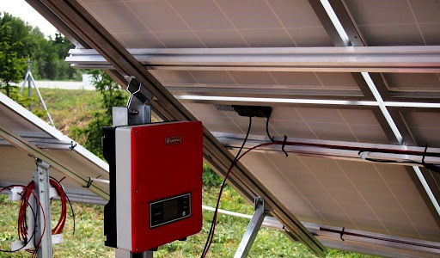
Sposób montażu falownika

Inwestor zamierza wykorzystać na potrzeby realizacji instalacji:
- Powierzchnia całkowita terenu instalacji fotowoltaicznej zawartego wewnątrz ogrodzenia do 25ha.
- Powierzchnia biologicznie czynna 90 - 99%.
- Do 56 179 sztuk paneli fotowoltaicznych o mocy nie mniejszej niż 445Wp.
- Do 250 sztuk inwerterów (falowników) o mocy nie mniejszej niż 100kW.
- Do 25 transformatorów 15/0,4 kV każdy z zainstalowanym wyłącznikiem i układami zabezpieczeń o powierzchni dla jednego kontenera nie przekraczającej 20m² (łącznie do 500 m²) w zależności od zastosowanej technologii
- Czas eksploatacji: 29 lat i 11 miesięcy.
- Czas trwania etapu realizacji do 120 dni. Rozpoczęcie realizacji nie wcześniej niż 01.03.2022 w zależności od uzyskania niezbędnych uzgodnień formalnych i warunków przyłączeniowych.
- Kąt nachylenia konstrukcji zostanie dobrany na etapie projektu technicznego i będzie zawierał się w przedziale 20-40 stopni.
Obliczenie powierzchni zajmowanej przez panele w rzucie pionowym dla najmniej korzystnego wariantu nachylenia paneli pod kątem 20 stopni oraz mocy panela 445Wp:
- Powierzchnia jednego panelu ok 2m2 (powierzchnia w zależności od mocy panela może ulec zmianie).
- Ilość paneli 56 179 o łącznej powierzchni całkowitej do 112 358 m²,
- Powierzchnia w rzucie pionowym dla panela o mocy 445Wp do 102 471 m2 (112 358 m2 x 0,912 m2),
- Minimalny odstęp między rzędami paneli 3m.
- Niwelacja terenu – nie przewiduje się.
- Wycinka drzew i krzewów – nie przewiduje się.
- Usuwanie płatów roślinności – wyłącznie z powierzchni przeznaczonej pod posadowienie transformatorów z powierzchni łącznej pod maksymalnie 25 urządzeń do 500 m² oraz placu manewrowo postojowego do 200m².
- Place składowe (plac postojowo, manewrowy) – przy wjazdach na elektrownię z płyt ażurowych o powierzchni łącznej do 200m2,
- Montaż paneli będzie odbywał się bezpośrednio po rozładunku z pojazdu ciężarowego, montaż konstrukcji wsporczych również bezpośrednio po rozładunku z pojazdu. Zarówno palety drewniane oraz elementy stalowe konstrukcji wsporczych układane będą na ziemi w miejscach montażu docelowego.
- Toaleta przenośna – ustawiona bezpośrednio na gruncie lub placu manewrowo postojowym ze szczelnym zbiornikiem bezodpływowym.
- Podjazdy, drogi utwardzone – nie przewiduje się. Do dojazdu na teren inwestycji wykorzystane zostaną drogi gruntowe położone od strony zachodniej.

2.3.2. Wysokość instalacji i rodzaj ogrodzenia
Maksymalna wysokość instalacji nie przekroczy 5 metrów. Posadowienie na słupach stalowych wbijanych palownicą bezpośrednio do gruntu.
Ogrodzenie z siatki stalowej rozciągniętej na stalowych słupkach z przerwą 20 cm nad gruntem dla umożliwienia dostępu gadom, płazom i małym ssakom. Maksymalna wysokość ogrodzenia 2,5 metra.

2.3.3. Określenie minimalnej i maksymalnej mocy paneli fotowoltaicznych i transformatorów planowanych do zastosowania.
- Moc minimalna: 445 Wp
- Moc maksymalna: 1000 Wp lub więcej (w przypadku dostępnej technologii na rynku w momencie rozpoczęcia realizacji, inwestor nie jest w stanie na tym etapie stwierdzić możliwości zastosowania najwyższej mocy paneli z uwagi na dynamikę zmian w stosowanej technologii przemysłu fotowoltaicznego).
- Minimalna liczba transformatorów 1 (o mocy 15 MVA)
- Maksymalna liczba transformatorów 25 (15/0,4 kV każda)

2.3.4. Warianty przyłączenia do sieci
Inwestor planuje wykonanie linii doziemnej łączącej stacje transformatorowe w obrębie instalacji ze stacją GPZ (Głównego Punktu Zasilania) lub przyłączenie się do istniejących w okolicy działki linii napowietrznych SN 15kV. W przypadku uzyskania warunków przyłączenia dla mniejszej mocy (np. tylko 1 MW) wykonanie linii doziemnej SN do GPZ będzie nieopłacalne i przewiduje się wprowadzenie energii do istniejącej w sąsiedztwie działki linii napowietrznej SN. Posadowienie nowego słupa w tym celu wymaga uzgodnienia i weryfikacji przez operatora energii elektrycznej i jest w praktyce całkowicie zależne od jego decyzji. Również jego lokalizacja może zostać ostatecznie określona dopiero po uzyskaniu warunków przyłączenia do sieci i leży całkowicie w gestii operatora energetycznego. Zatem na obecnym etapie formalnym nie jest możliwe określenie jego ostatecznej lokalizacji. Wysokość słupa dla linii SN nie przekroczy 15 metrów (standardowo stosuje się słupy o wysokości od 10 do 15 metrów).
Przedłożona Karta Informacyjna Przedsięwzięcia zakłada możliwości inwestora powiązane z dostępnością powierzchni terenu i przypuszczalną przepustowością linii średniego napięcia i możliwości przyłączenia do lokalnego GPZ (głównego punktu zasilania) i wpięcia się do linii energetycznych. Inwestor w przypadku najbardziej korzystnych warunków przyłączeniowych i innych formalnych uwarunkowań może podjąć decyzję o budowie instalacji jako jednego bloku o mocy do 25 MW. Jednak w przypadku uzasadnionym w/w warunkami lub zmniejszeniem ryzyka inwestycyjnego inwestor może realizować inwestycję etapowo przyłączając instalacje o mocy cząstkowej, rozciągając rozbudowę w czasie. W takim przypadku kolejne bloki elektrowni będą dobudowywane na wolnym dostępnym terenie i dołączane do terenu ogrodzonego. Fizycznie i technicznie, jeżeli chodzi o określenie odrębności poszczególnych bloków to niezależnie czy będą one realizowane jednorazowo czy etapowo posiadają one niezależność w ten sposób, że każdy z bloków wyposażony jest we własny transformator/transformatory oddający energię do sieci. Pozwala to na zwiększenie stabilności dostaw energii w przypadku prac konserwacyjnych i konieczności wyłączenia jednego z bloków. W ten sposób elektrownia nadal będzie produkowała energię na pozostałych blokach. Poszczególne bloki elektrowni będą korzystać wspólnie z wjazdów, ogrodzenia oraz placu manewrowo-postojowego i tymczasowego miejsca gromadzenia odpadów. Zakres planowanego do realizacji przedsięwzięcia obejmować będzie w szczególności następujące prace:

- Prace przygotowawcze
Dostarczenie komponentów budowlanych do granicy działki drogami gminnymi i powiatowymi. Instalacja nie wymaga utwardzenia gruntu pod konstrukcjami paneli oraz pomiędzy nimi w czasie budowy oraz eksploatacji.
Nie przewiduje się wycinki drzew, krzewów, usuwania szaty roślinnej innej niż pochodzenia uprawnego, ingerencji w cieki wodne i rowy melioracyjne, obszary podmokłe i siedliskowe. Instalacja będzie wyłącznie zlokalizowana na gruntach uprawnych pochodzenia mineralnego – klasoużytkach oznaczonych symbolem PsV, RIVb, RV, RVI.

- Prace budowlane
- Montaż ogrodzenia, bram i miejsca postojowo manewrowego z tymczasowym placem do gromadzenia odpadów (na czas trwania prac montażowych).
- Wykonanie konstrukcji montażowych przy pomocy palownicy / wiertnicy.
- Montaż paneli fotowoltaicznych.
- Wykonanie niezbędnej infrastruktury elektroenergetycznej w postaci podziemnych ciągów kablowych,
- Posadowienie kontenerowych stacji transformatorowych.
- Budowa przyłącza energetycznego łączącego elektrownie słoneczne z infrastrukturą energetyczną operatora lub sieci krajowej w formie nadziemnej lub doziemnej;

- Prace powykonawcze
- Uruchomienie elektrowni;
- Sprawdzenie sprawności i prawidłowości funkcjonowania wszystkich urządzeń.
- Uprzątnięcie terenu, montaż systemu monitoringu wizualnego.

2.3.1. Usytuowanie przedsięwzięcia i lokalne uwarunkowania
Planowane przedsięwzięcie usytuowane jest w zachodniej Polsce na obszarze województwa lubuskiego, w obrębie Stary Dworek, gmina Bledzew, powiecie międzyrzecki. Jest to obszar niezabudowany o przeznaczeniu rolnym, na którym obecnie uprawiana jest gorczyca oraz pszenżyto.
Najbliższa zabudowa mieszkalna od działki nr 67 znajduje się min. 50 m od planowanego ogrodzenia inwestycji, na działce nr 333/3, obręb Stary Dworek. Od pozostałych działek jest w znacznie większej odległości
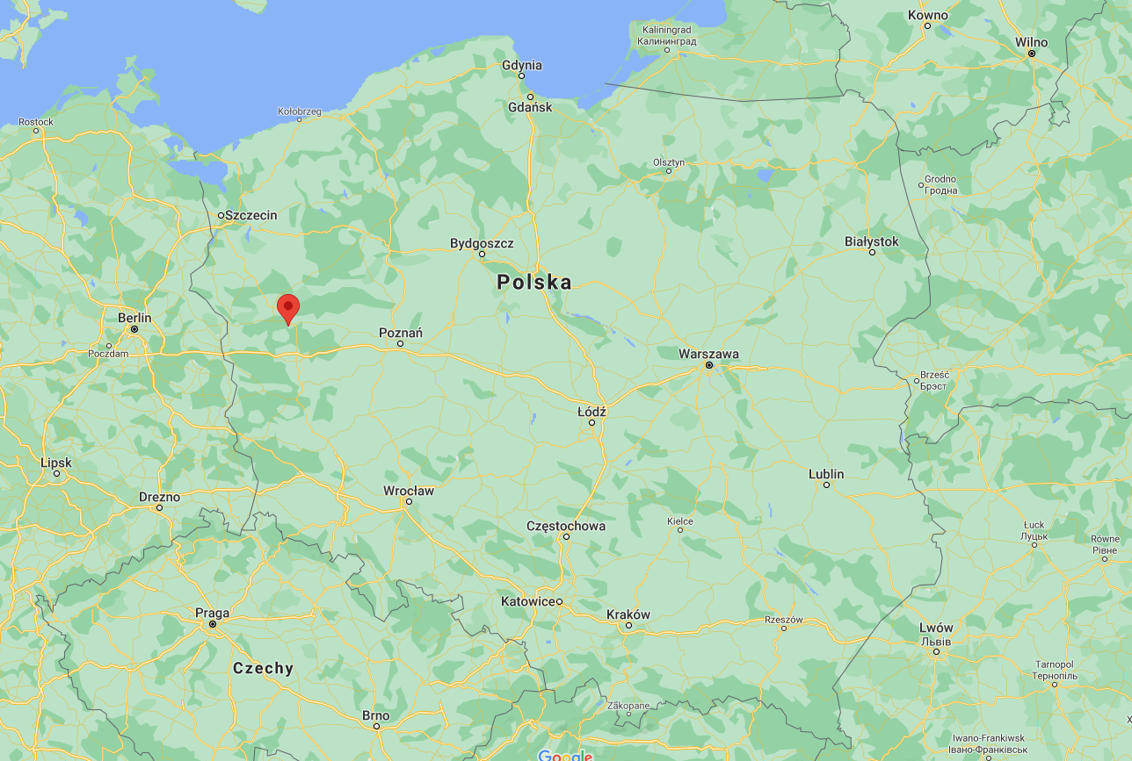Położenie inwestycji na tle zachodniej części Polski (Google)

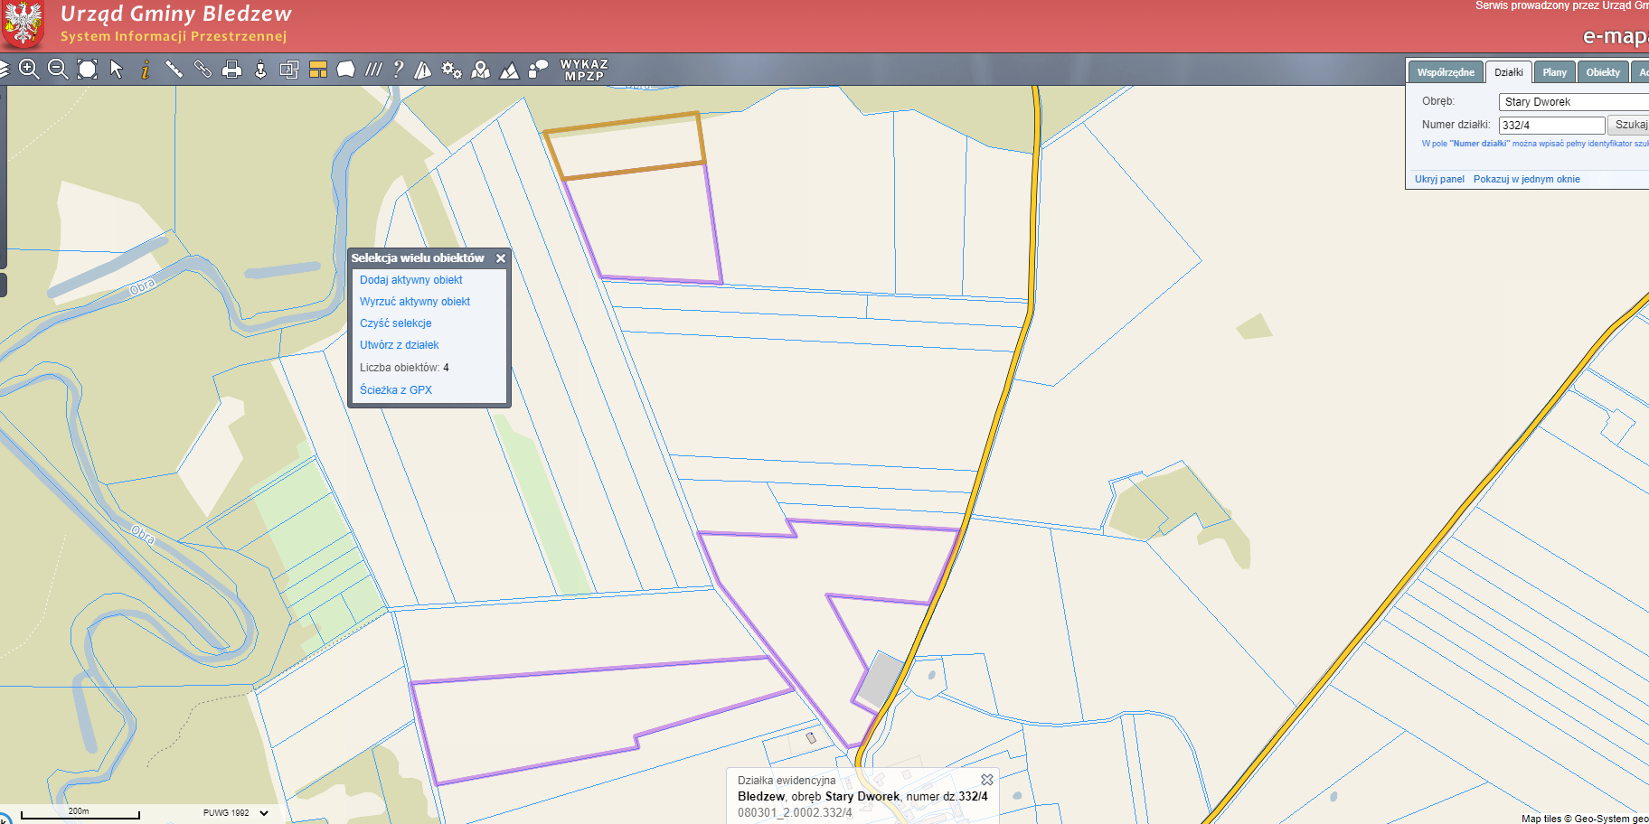działki nr 54/3, 44, 67, 332/4– System Informacji Przestrzennej gminy Bledzew

Teren inwestycji nie jest wpisany do rejestru zabytków. Działka nie jest objęta Miejscowym Planem Zagospodarowania Przestrzennego. Wnioskowana inwestycja nie leży w granicach obszarów ograniczonego użytkowania, osuwania się mas ziemnych oraz obszarów podlegających ochronie z tytułu obowiązujących przepisów o ochronie dóbr kultury, gruntów rolnych i leśnych.
Usytuowanie paneli słonecznych nie graniczy bezpośrednio z zabudową mieszkalną. Przedsięwzięcie leży w obszarze chronionego krajobrazu Dorzecze Obry. Omawiany teren inwestycyjny nie znajduje się w ciągu korytarza ekologicznego.

W obrębie oddziaływania planowanego przedsięwzięcia nie występują:
  - szpitale, cmentarze, sanktuaria itp.,
  - atrakcje turystyczne lub tereny rekreacyjne, w tym uzdrowiska i obszary ich ochrony,
  - obszary ważne z punktu widzenia wartości kulturowych, historycznych lub naukowych,
  - ważne zasoby wód powierzchniowych,
  - obszary wybrzeży,
  - obszary górskie,
  - obszary przylegające do jezior i rzek,
  - ważne dla zwierzyny siedliska i żerowiska;
  - obszary wodno-błotne oraz inne obszary o płytkim zaleganiu wód podziemnych,
  - strefy ochronne wód i obszary ochronne zbiorników wód śródlądowych,
  - obszary, dla których standardy środowiska zostały przekroczone,
  - obszary o krajobrazie mającym znaczenie historyczne, kulturowe lub archeologicznym,
  - korytarze ekologiczne.

2.3.2. Dane adresowe terenu i oznaczenie geodezyjne
Działki przeznaczone pod zabudowę panelami fotowoltaicznymi mają oznaczenie geodezyjne numer 54/3, 44, 67, 332/4 obręb 0002, Stary Dworek gm. Bledzew, pow. międzyrzecki.

Inwestor: Solar Agro Land Sp. Z o.o. z siedzibą: ul. Bolesława Śmiałego 15/8, Szczecin zamierza dzierżawić działki od właścicieli na podstawie długoterminowej umowy dzierżawnej.

2.3.3. Obsługa komunikacyjna
Działki nr 44, 332/4 skomunikowane są z działką drogową o numerze 125 oraz 126. Działka nr 54/3 skomunikowana jest z działką drogową o numerze 120/1, 122 oraz 126, a działka nr 67 z działką drogową nr 126 oraz 134. Komunikacja transportem samochodowym w czasie montażu paneli oraz późniejszej eksploatacji i serwisowania prowadzona będzie w/w drogami. Zapewnia ona bezpośredni dostęp do terenu inwestycji. Na terenie elektrowni fotowoltaicznej zostaną stworzone tymczasowe nieutwardzone drogi dojazdowe (pasy techniczne) służące montażowi w trakcie budowy oraz pojazdom serwisowym w trakcie eksploatacji.

2.3.3.1. Lokalizacja wjazdu i wyjazdu
Elektrownia na działce 44, 332/4 może otrzymać wjazd od strony zachodniej z działki drogowej o numerze 126 lub od strony południowej z działki drogowej o numerze 125.
Elektrownia na działce nr 54/3 może otrzymać wjazd od strony zachodniej z drogi z działki o numerze 126, od strony południowej z działki drogowej nr 120/1 lub od strony wschodniej z działki drogowej nr 122.
Elektrownia na działce nr 67 może otrzymać wjazd od strony zachodniej z działki drogowej o nr 134 lub od strony wschodniej z działki drogowej nr 126.
Potencjalne lokalizacje wjazdów zostały zaznaczone na koncepcji zagospodarowania terenu.

2.3.3.2. Ilość miejsc parkingowo-postojowych na terenie obiektu
Ze względu na charakter inwestycji nie zachodzi potrzeba parkowania pojazdów. Do obsługi
technicznej stworzony zostanie plac manewrowo postojowy o powierzchni do 200m² z płyt ażurowych lub innych materiałów o charakterze tymczasowym, zlokalizowane przy wjeździe na elektrownię w obrębie ogrodzenia instalacji.

2.3.3.3. Ilość samochodów osobowych na dobę
Nie dotyczy ze względu na charakter inwestycji.

2.3.3.4. Ilość samochodów ciężarowych na miesiąc
Do obsługi technicznej – mycia i serwisowania paneli przewiduje się ruch jednego pojazdu do 3,5 tony z zainstalowaną myjką nie częściej niż jeden raz w miesiącu (w miesiącach o niskich opadach deszczowych).

3. Powierzchnia zajmowanej nieruchomości, a także obiektu budowlanego oraz dotychczasowy sposób jej wykorzystywania i pokryciu nieruchomości szatą roślinną

3.1. Powierzchnia zajmowanej nieruchomości
Teren inwestycji zajmie brutto nie więcej niż 22 ha, po odliczeniu pasów technicznych, rezerwy terenu na drogi, powierzchnia samych paneli w rzucie pionowym wyniesie nie więcej niż ~10,3 ha, przy czym pozostanie powierzchnią biologicznie czynną z uwagi, iż teren pod panelami nie będzie pozbawiony szaty roślinnej. Powierzchnia zabudowy tymczasowej do 500 m² (do 25 kontenerowych stacji transformatorowych, każda po nie więcej niż 20 m²). Powierzchnie manewrowo-postojowe dla pojazdów obsługi nie więcej niż 200 m².
Inwestor planuje budowę farmy lub farm o mocy do 25MW składającą się z jednego lub kilku (maksymalnie 25) niezależnie działających bloków.
Projektowana elektrownia fotowoltaiczna składać się będzie z zespołów paneli fotowoltaicznych podzielonych na szeregi. Zastosowane panele będą współpracowały z inwerterami (przetwornicami, zmieniającymi prąd stały (DC) z paneli na prąd zmienny (AC). Energia elektryczna produkowana przez przedmiotową elektrownię będzie dostarczana do sieci energetycznej bezpośrednio do GPZ (Głównego Punktu Zasilania) lub do linii SN (Średniego Napięcia) Potrzeby własne elektrowni będą zaspokajane w pierwszej kolejności z instalacji fotowoltaicznej a w nocy energia elektryczna niezbędna na potrzeby własne będzie pobierana z sieci. Przewiduje się stworzenie nieutwardzonych ścieżek technicznych o szerokości minimum
3 m wokół całej elektrowni. Ścieżki zawierają się w granicach ogrodzenia, a więc nie przekraczają granicy działki.
Przybliżona powierzchnia farmy/(farm) fotowoltaicznej o mocy 25 MW wyniesie:
Wyszczególnienie | Projektowana | Procent powierzchni terenu elektrowni
Całkowita powierzchnia terenu wykorzystywana pod inwestycję. | do 220 000 m² | 100 %
Powierzchnia stołów paneli fotowoltaicznych (rzut pionowy) | do 102 471 m² | do 47 % - w tym ok 44% biologicznie czynna
Powierzchnia zabudowy stacji transformatorowych. | do 500,00 m² | Do 0,23 % - biologicznie nieczynna
Powierzchnia placu lub placów manewrowych/składowania | do 200,00 m² | Do 0,09 %- biologicznie nieczynna
Powierzchnia biologicznie czynna. | ok 213 400 m² | ok. 97 % biologicznie czynna

3.2. Dotychczasowy sposób wykorzystywania ww. terenu i obiektów budowlanych
Działki wykorzystywane są rokrocznie pod uprawy. W czasie wizji w terenie (21.06.2021 oraz 23.06.2021 r.) działka nr 44 oraz 332/4 zagospodarowane były pod uprawę rolną - uprawę pszenżyta, natomiast działka nr 54/3 oraz 67 pod uprawę gorczycy.

3.3. Inwentaryzacja przyrodnicza terenu, opis szaty roślinnej terenu planowanej inwestycji.
Inwentaryzacja przyrodnicza odbyła się dwukrotnie - 21.06.2021 r. oraz 23.06.2021 r. i obejmowała obszar przeznaczony pod budowę instalacji fotowoltaicznej.
W obrębie obszaru pod zagospodarowanie, na działkach nr 44 oraz 332/4 uprawa pszenżyta, na działkach nr 54/3 oraz 67 uprawa gorczycy.
Teren okoliczny stanowią w szczególności pola uprawne, od zachodu i północy ograniczone terenami leśnymi. Na południu widoczne zabudowa miejscowości Stary Dworek.
Działki nr 44 oraz 332/4 od północy graniczą z lasem w składzie: sosna, brzoza, osika, a od strony zachodniej, południowej i wschodniej z uprawami. W wzdłuż drogi biegnącej po zachodniej granicy działki aleja krzewów: śliwa tarnina, bez czarny.
Działka nr 54/3 od zachodu, północy i wschodu otoczona obszarami uprawianymi rolniczo. W południowo-wschodniej części graniczy z cmentarzem, przy którym występują gatunki: modrzew, brzoza, świerk, klon, dąb, wierzba, grab, żywotnik zachodni. Na północy fragment nieużytku porośnięty trawami oraz roślinami: rajgras wyniosły, przytulia biała, wrotycz, wyka ptasia, bylica pospolita, dziurawiec zwyczajny oraz samosiewki brzozy. Od strony zachodniej, wzdłuż drogi liniowo klon oraz drzewa owocowe. Przy wschodniej granicy pojedyncze egzemplarze dębu oraz jesion, dąb, głóg, wierzba biała, wiąz. Przy granicy w południowej części działki liniowo aleja dębów oraz topole.
Działka nr 67 od zachodu graniczy z lasem sosnowym. Z pozostałych stron otoczona terenami upraw rolniczych. Na południu zabudowa miejscowości Stary Dworek.
Badanie obszaru prowadzono metodą marszrutową. W granicach badanego obszaru znajduje się pole uprawne.
Na badanym obszarze przeznaczonym pod zabudowę nie odnotowano występowania grzybów i porostów objętych w Polsce ochroną (Rozporządzenie Ministra Środowiska z dnia 9 lipca 2004 r. w sprawie gatunków dziko występujących grzybów objętych ochroną) oraz znajdujących się na „Czerwonej liście grzybów wielkoowocnikowych w Polsce” i „Czerwonej liście porostów w Polsce”.
Nie stwierdzono siedlisk chronionych Dyrektywy Habitatowej Rady 92/43/EWG (dz. urz. WE L 206/7) z załącznika I (typy siedlisk przyrodniczych ważnych dla wspólnoty, których ochrona wymaga wyznaczenia specjalnych obszarów ochrony).

- Krajobraz naturalny – na zachodzie, północnym-zachodzie oraz północy las mieszany z dominacją sosny oraz pozostałymi gatunkami: brzoza, osika, dąb.
- Krajobraz zbliżony do naturalnego –rosnące wzdłuż drogi nr 126 drzewa i krzewy: śliwa tarnina, bez czarny, klon, drzewa owocowe. Fragment nieużytku przy działce nr 54/3 z gatunkami traw i roślin: rajgras wyniosły, przytulia biała, wrotycz, wyka ptasia, bylica pospolita, dziurawiec zwyczajny oraz samosiewki brzozy, a także przy cmentarzu: modrzew, brzoza, świerk, klon, dąb, wierzba, grab, żywotnik zachodni. Przy południowej granicy działki 54/3 aleja dębów, a od strony wschodniej pojedyncze egzemplarze: dąb, jesion, głóg, wierzba biała, wiąz.
- Krajobraz naturalno-kulturowy – główne elementy panoramy stanowią pola uprawne od strony zachodniej po północ ograniczone obszarami leśnymi.
- Krajobraz kulturowy - z obszaru inwestycji zauważalne zabudowania miejscowości Stary Dworek. Elementy sztuczne to widoczne budynki mieszkalne. W okolicy pylony linii energetycznych.

3.3.1 Wizja lokalna dla działek nr 332/4, 44, 54/3, 67 z dn. 21/06/2021 oraz 23/06/2021 r.
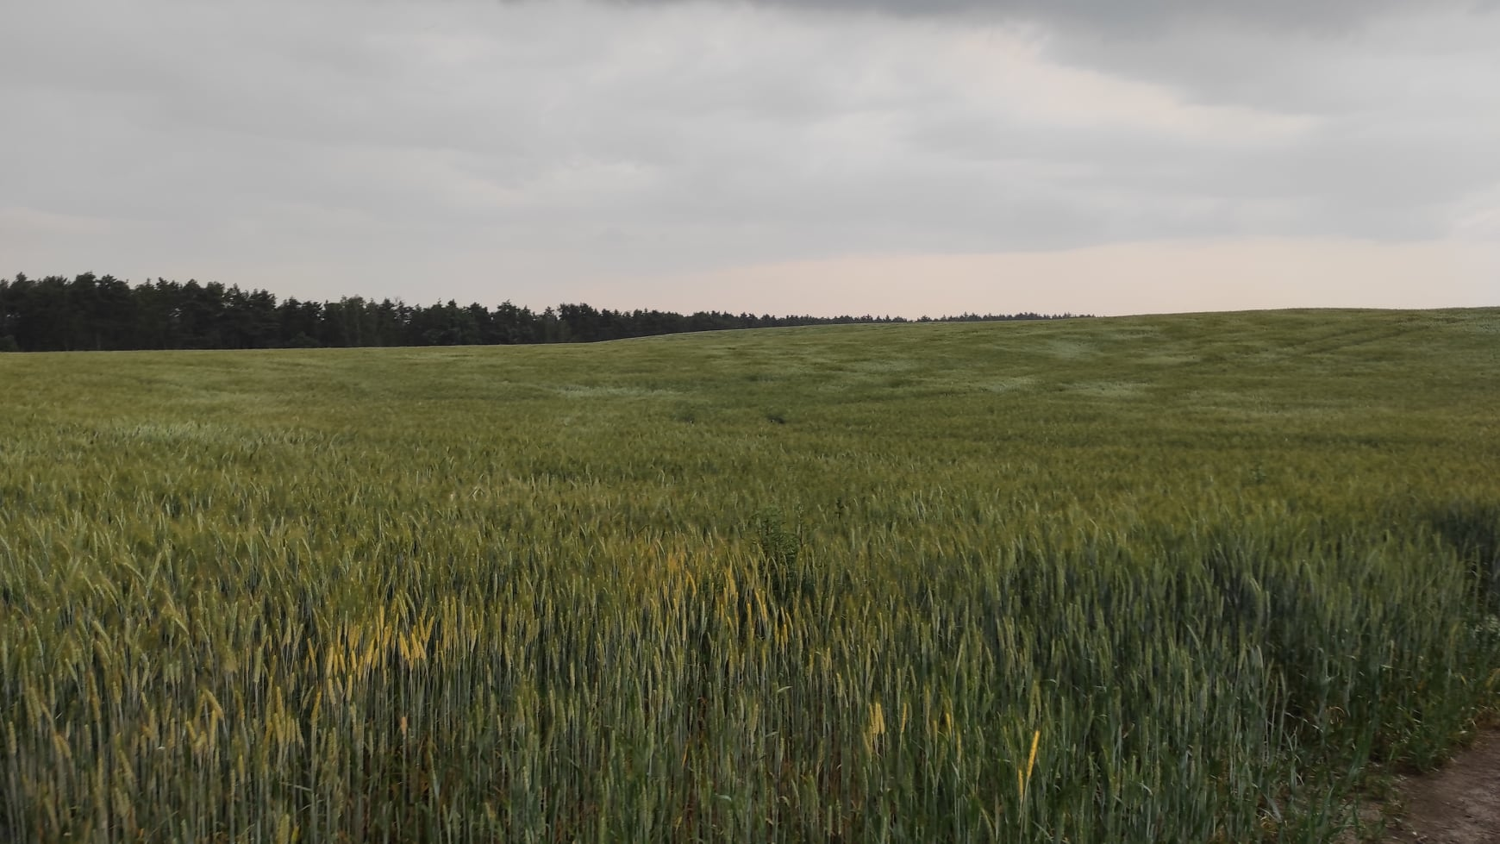
Zdjęcie 1. Wizja w terenie dla działek nr 44, 332/4
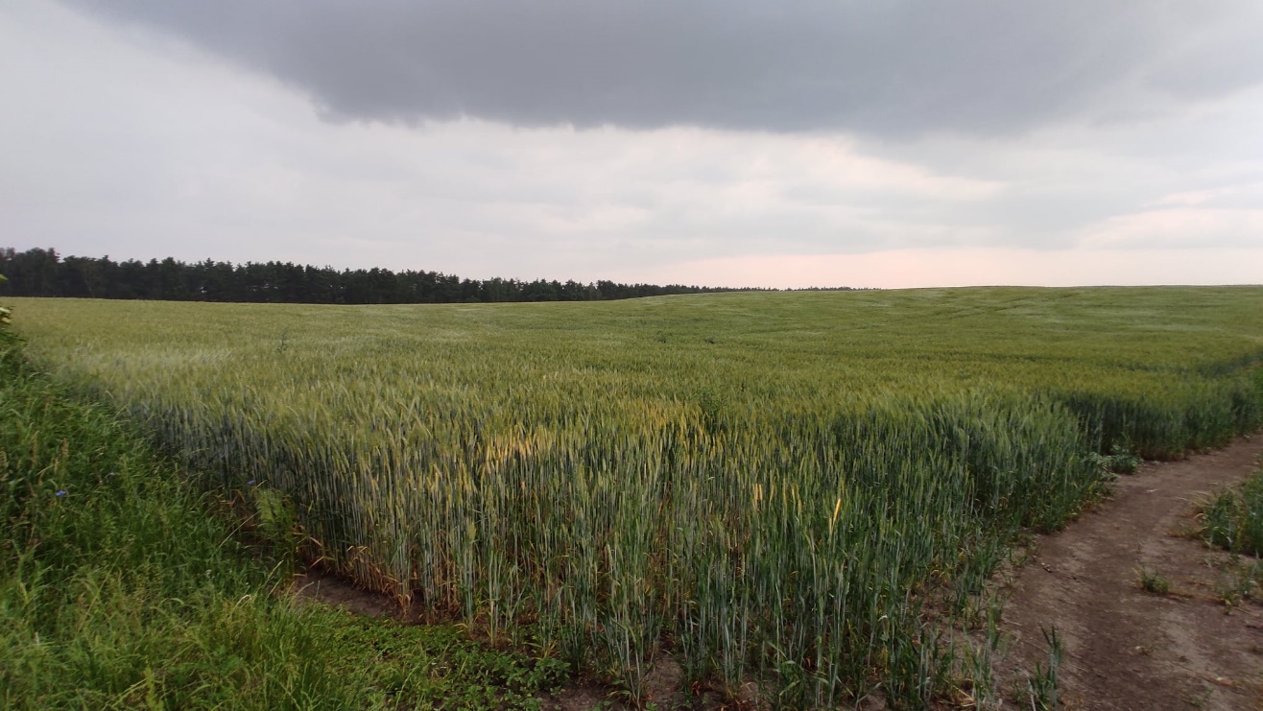

Zdjęcie 2. Wizja w terenie dla działek nr 44, 332/4
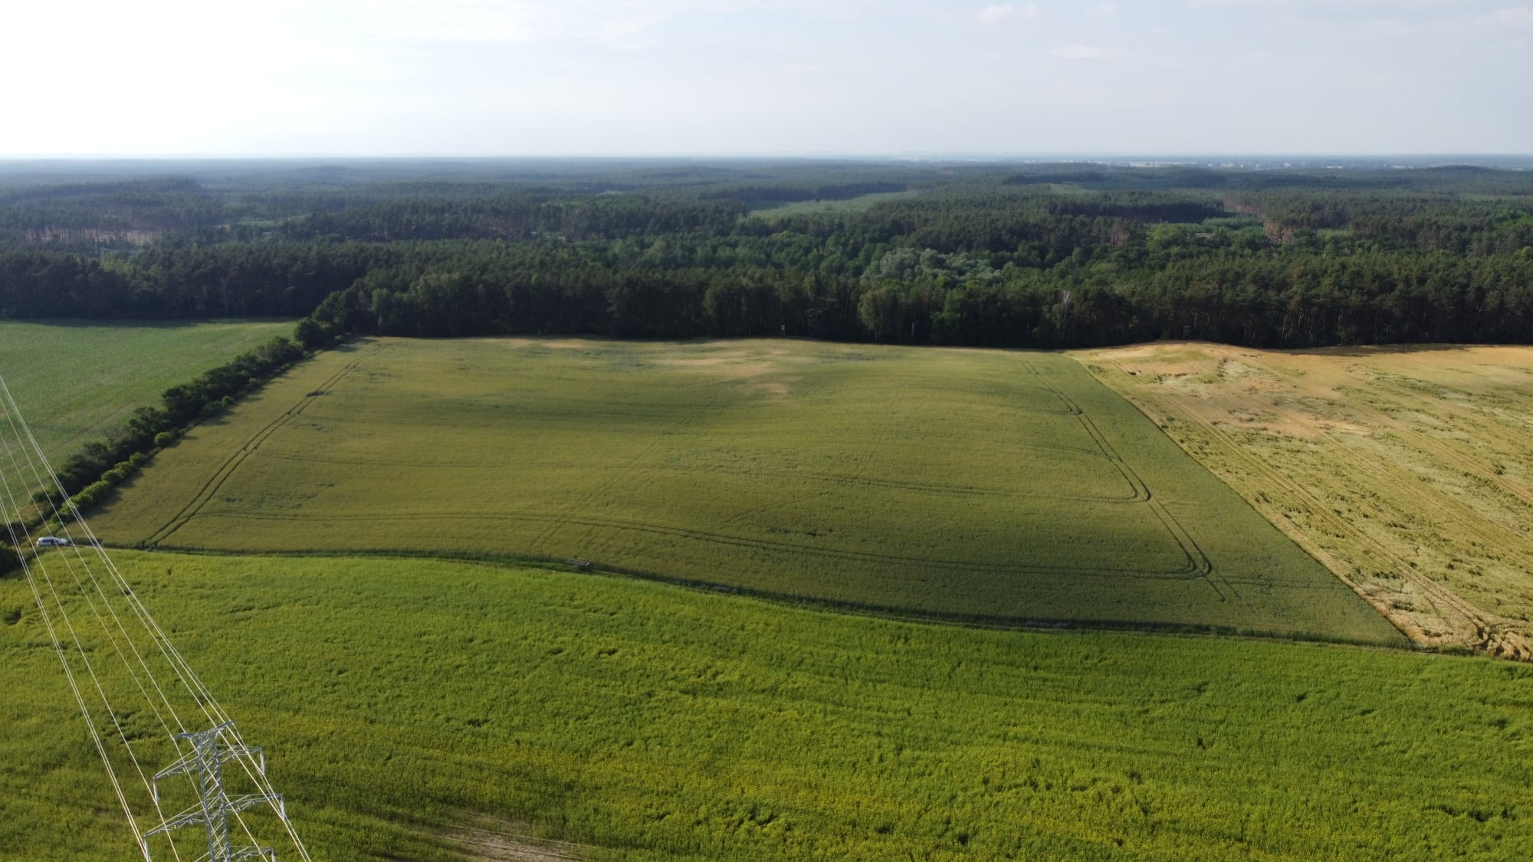

Zdjęcie 3. Wizja w terenie dla działek nr 44, 332/4
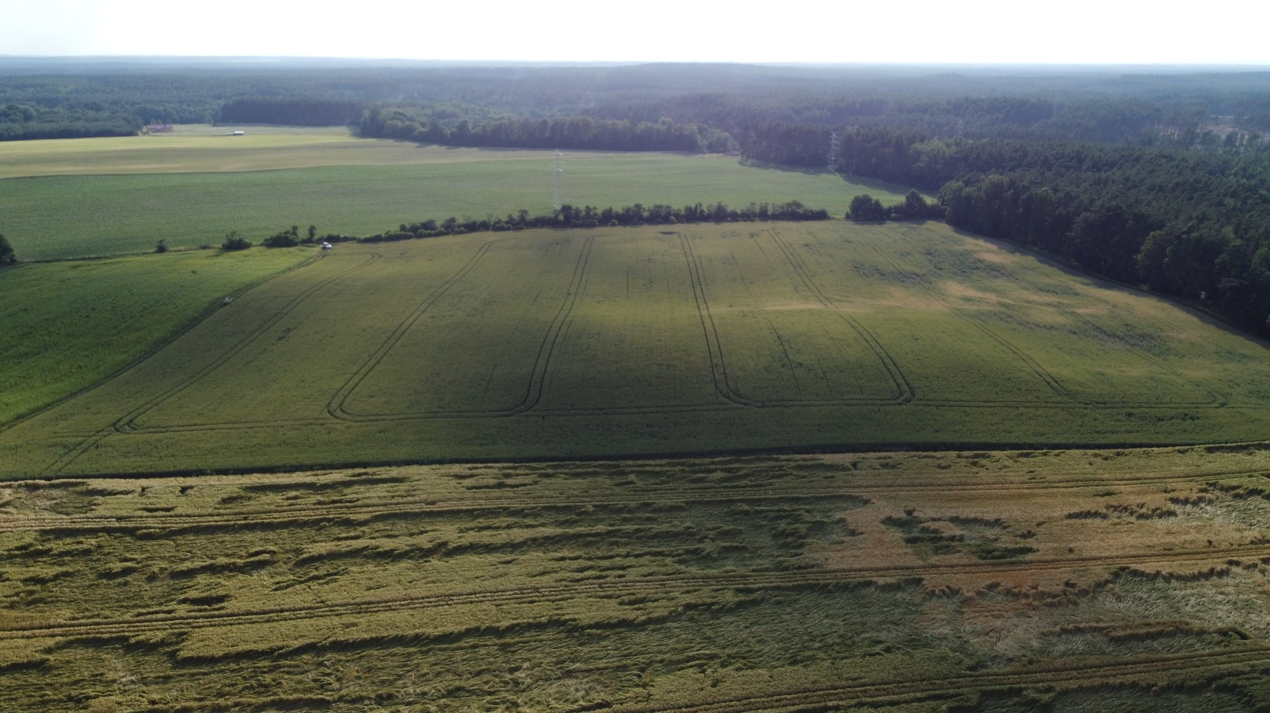
Zdjęcie 4. Wizja w terenie dla działek nr 44, 332/4
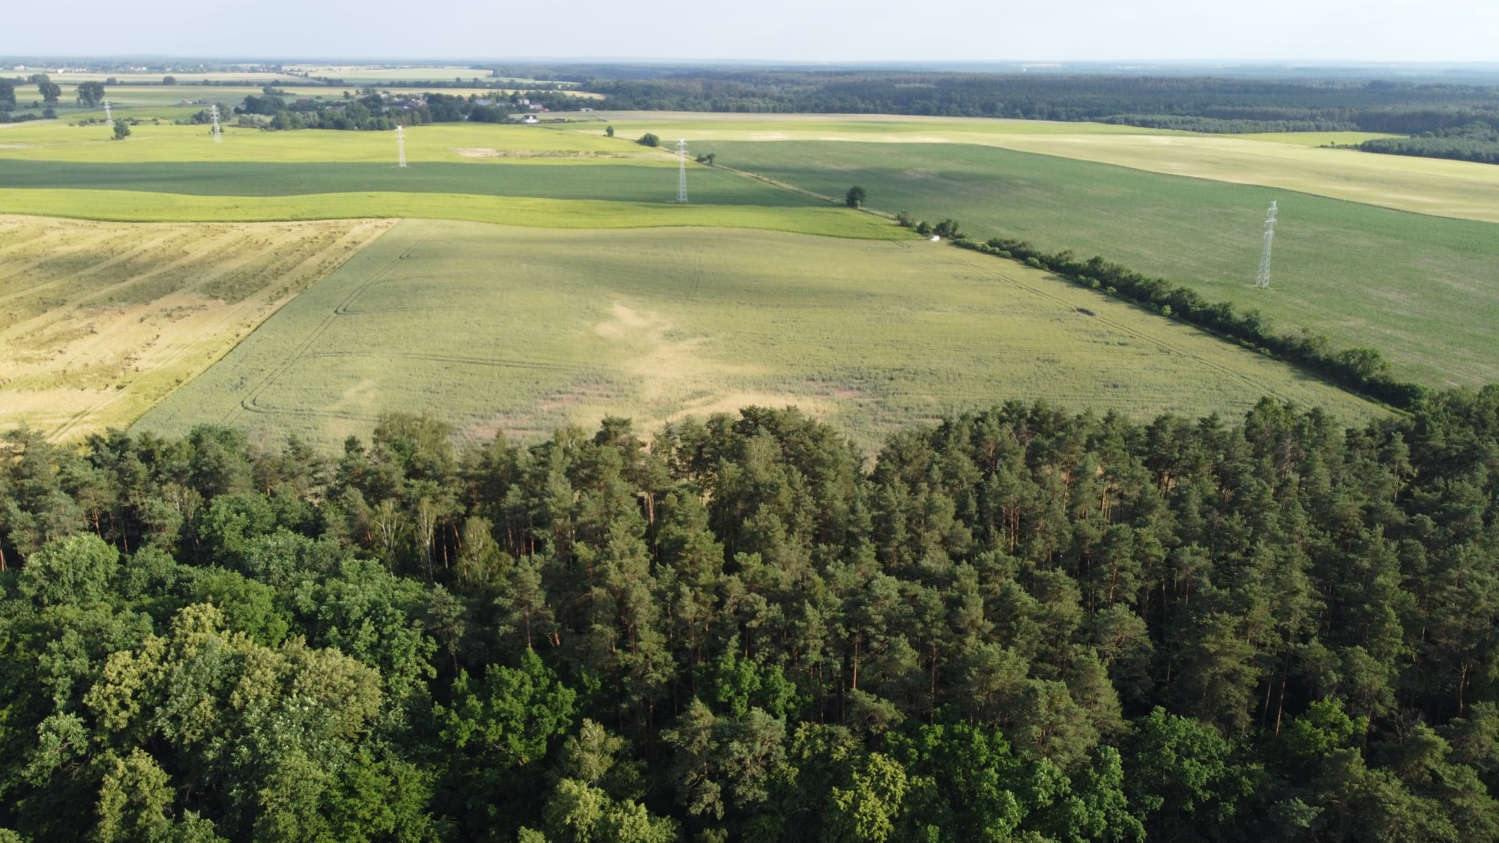
Zdjęcie 5. Wizja w terenie dla działek nr 44, 332/4
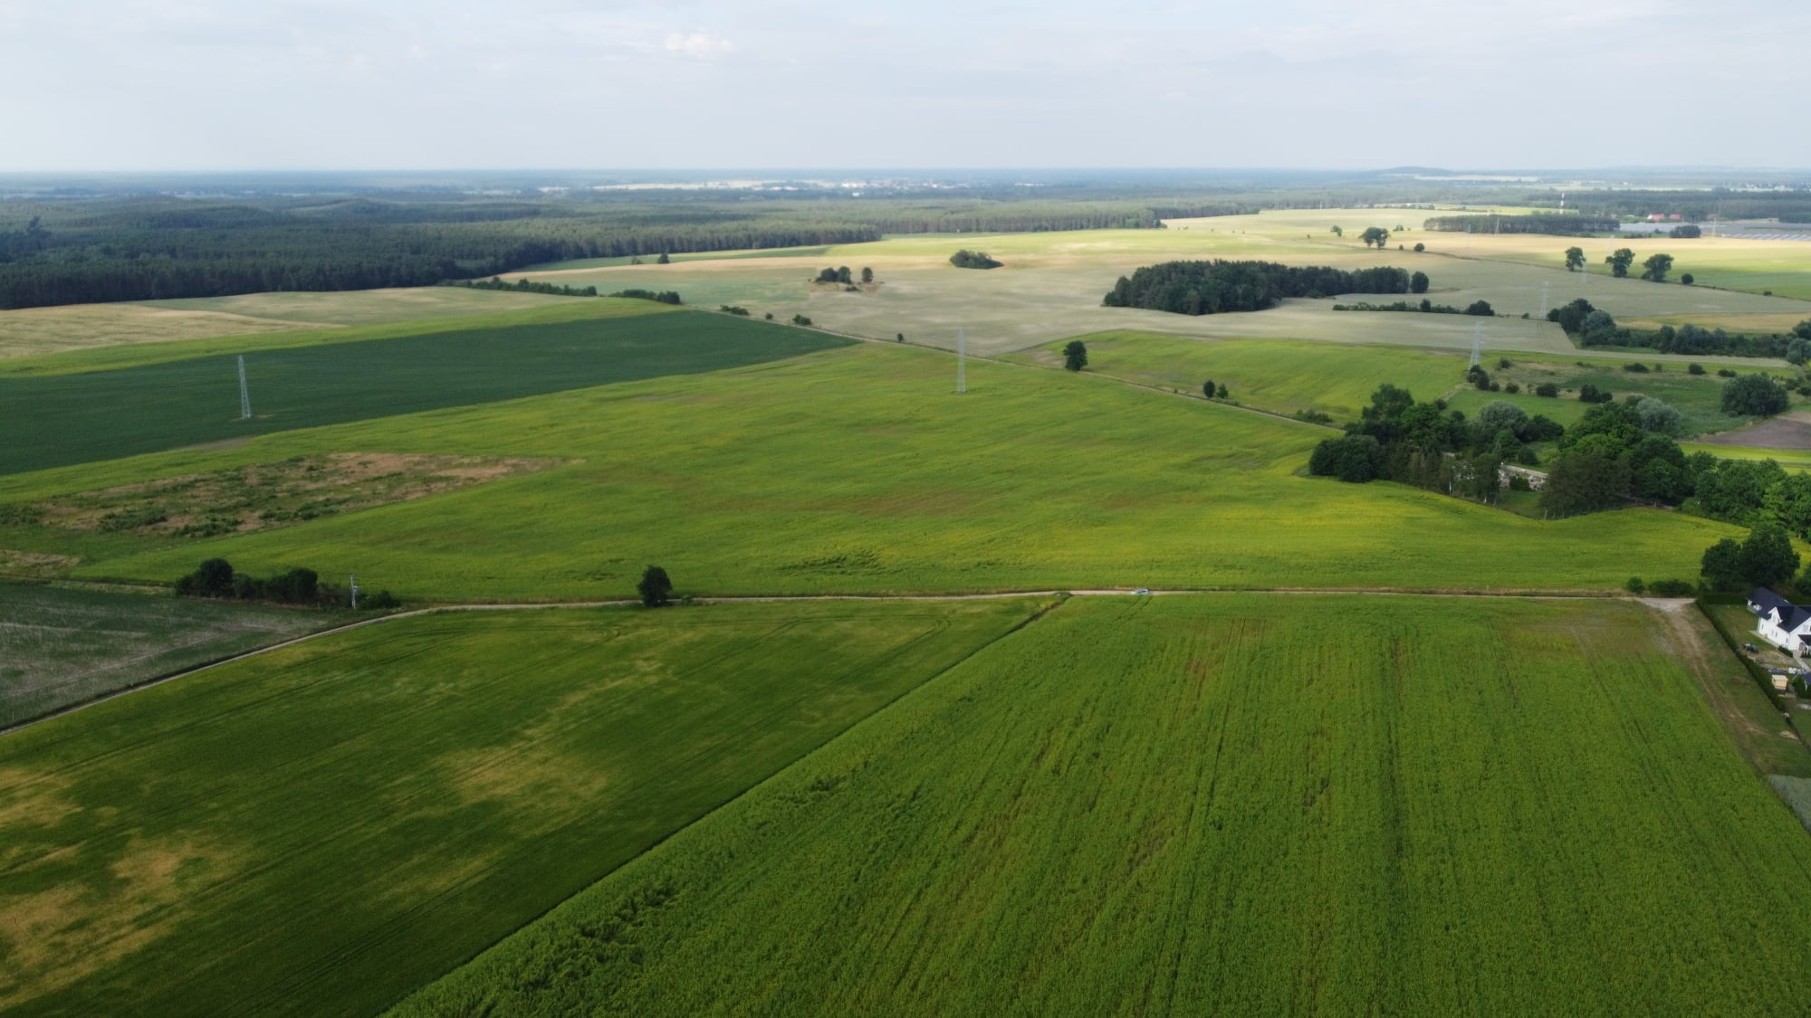
Zdjęcie 6. Wizja w terenie dla działek nr 54/3
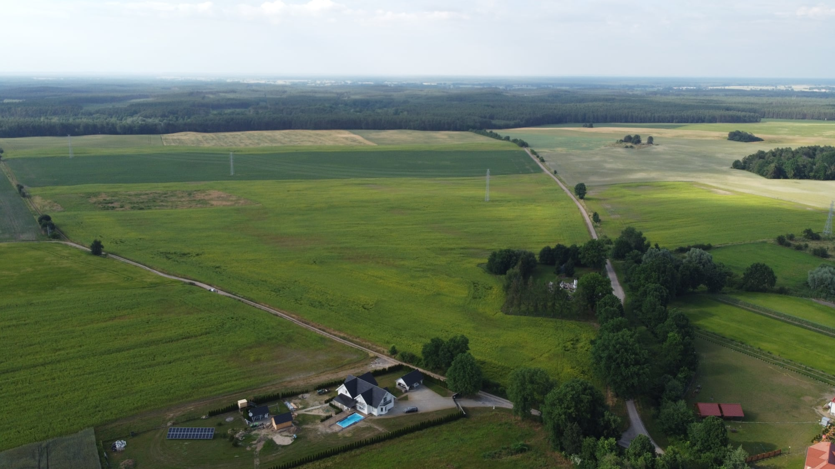
Zdjęcie 7. Wizja w terenie dla działek nr 54/3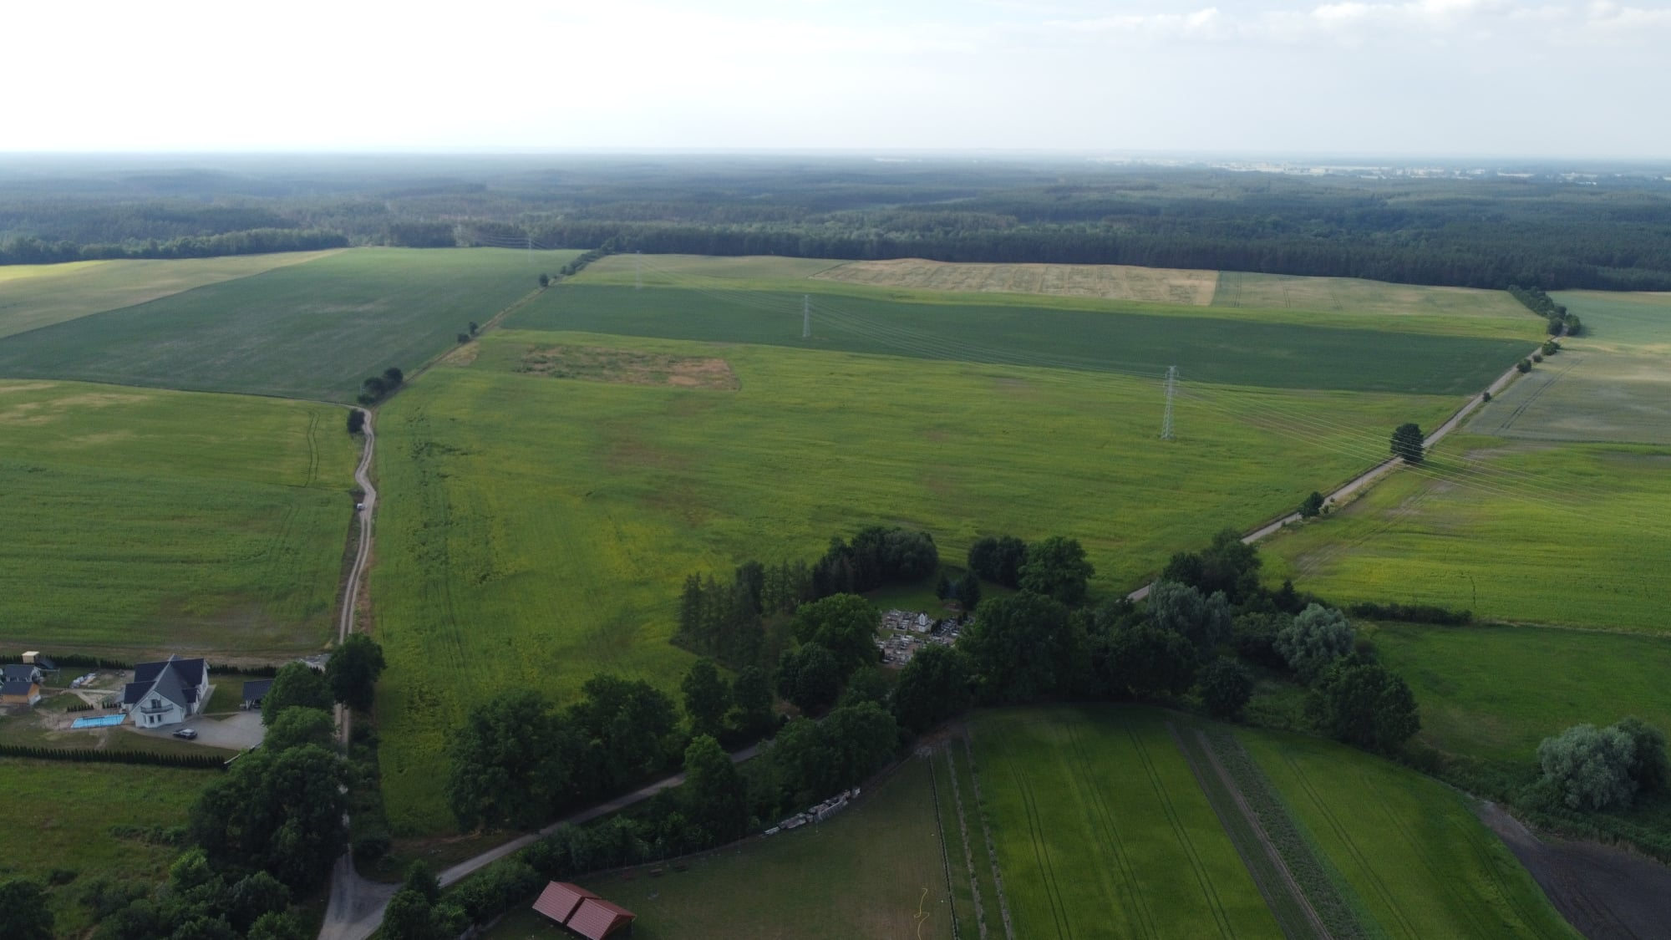
Zdjęcie 8. Wizja w terenie dla działek nr 54/3
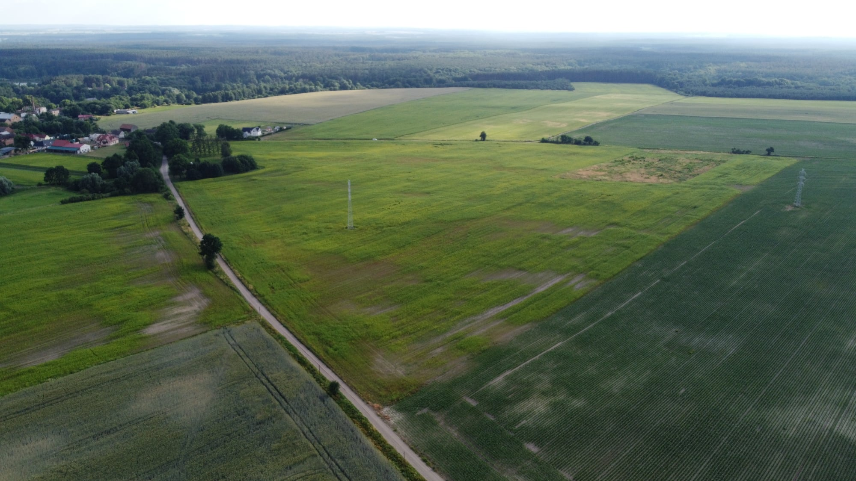
Zdjęcie 9. Wizja w terenie dla działek nr 54/3
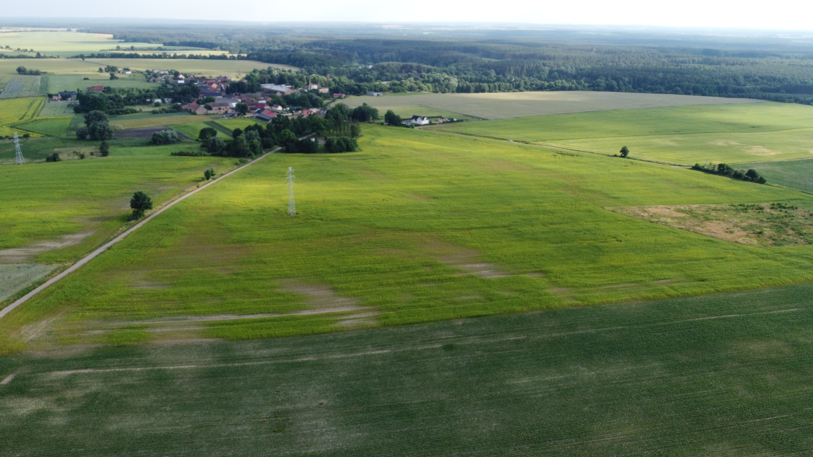
Zdjęcie 10. Wizja w terenie dla działek nr 54/3
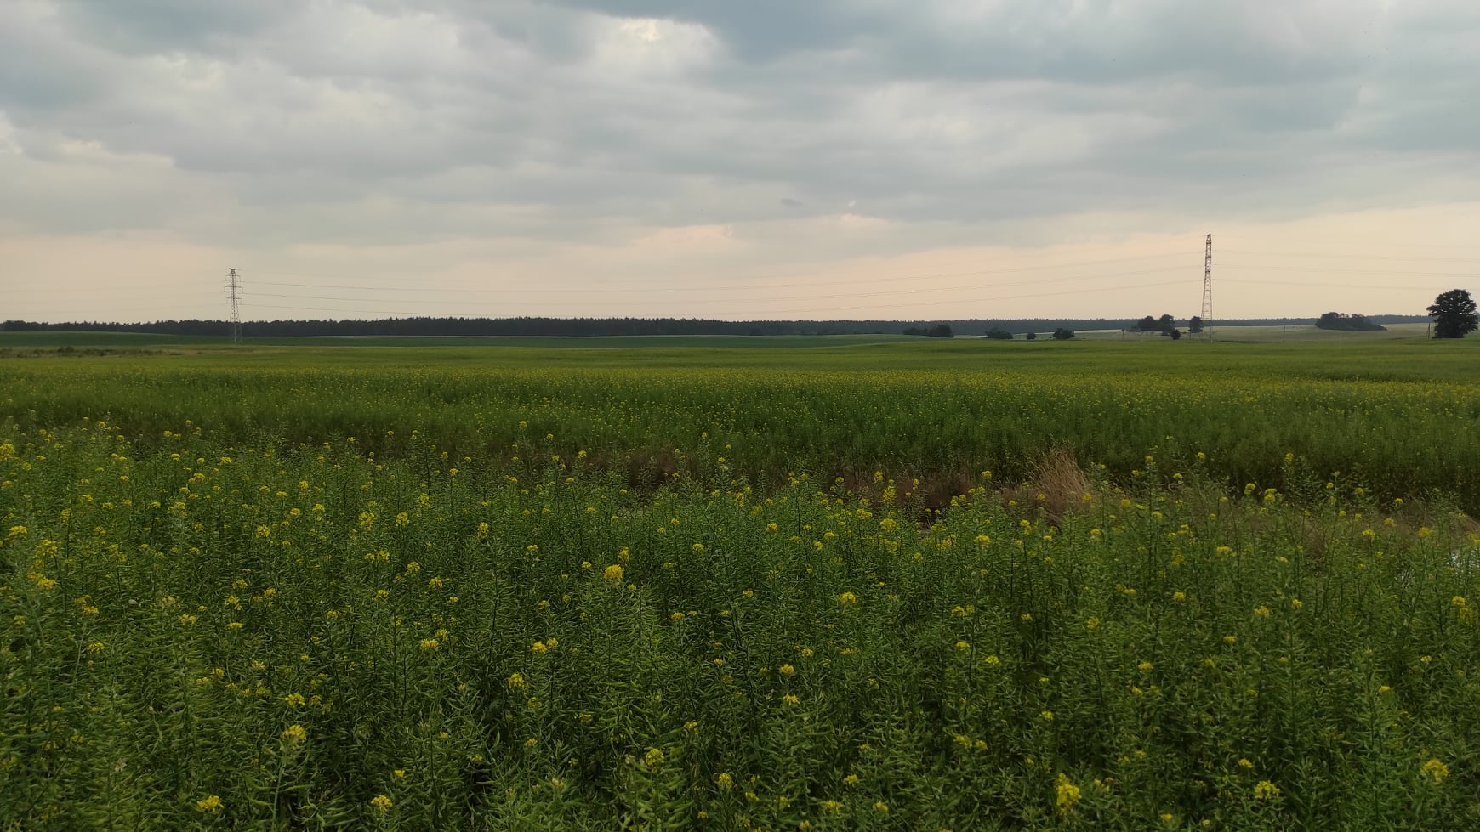
Zdjęcie 10. Wizja w terenie dla działek nr 54/3
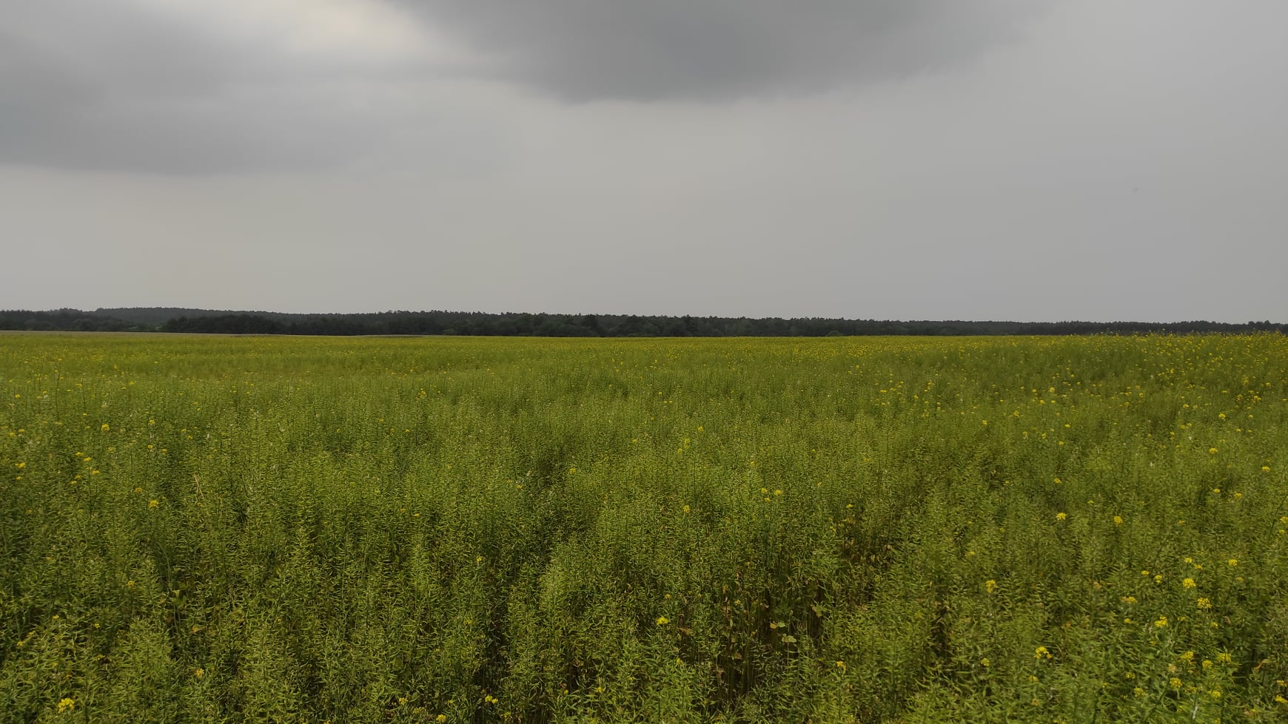
Zdjęcie 11. Wizja w terenie dla działek nr 67
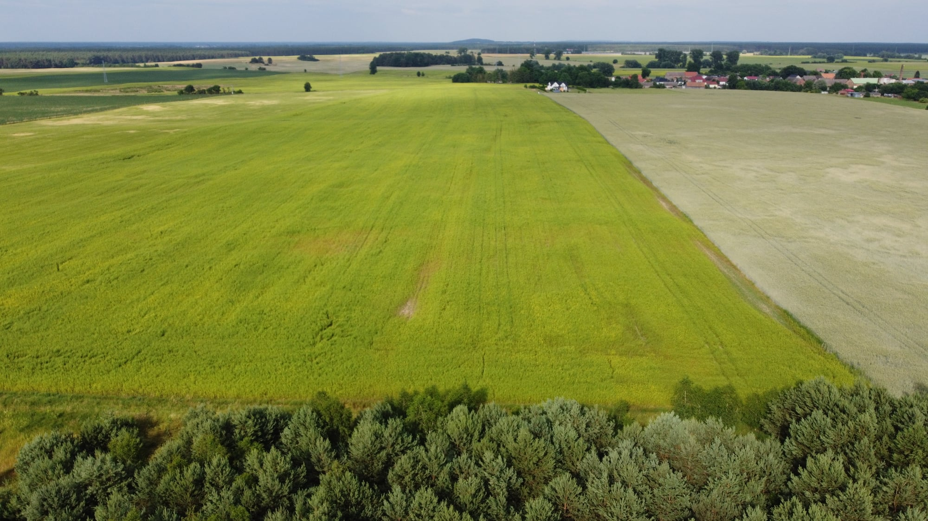
Zdjęcie 12. Wizja w terenie dla działek nr 67
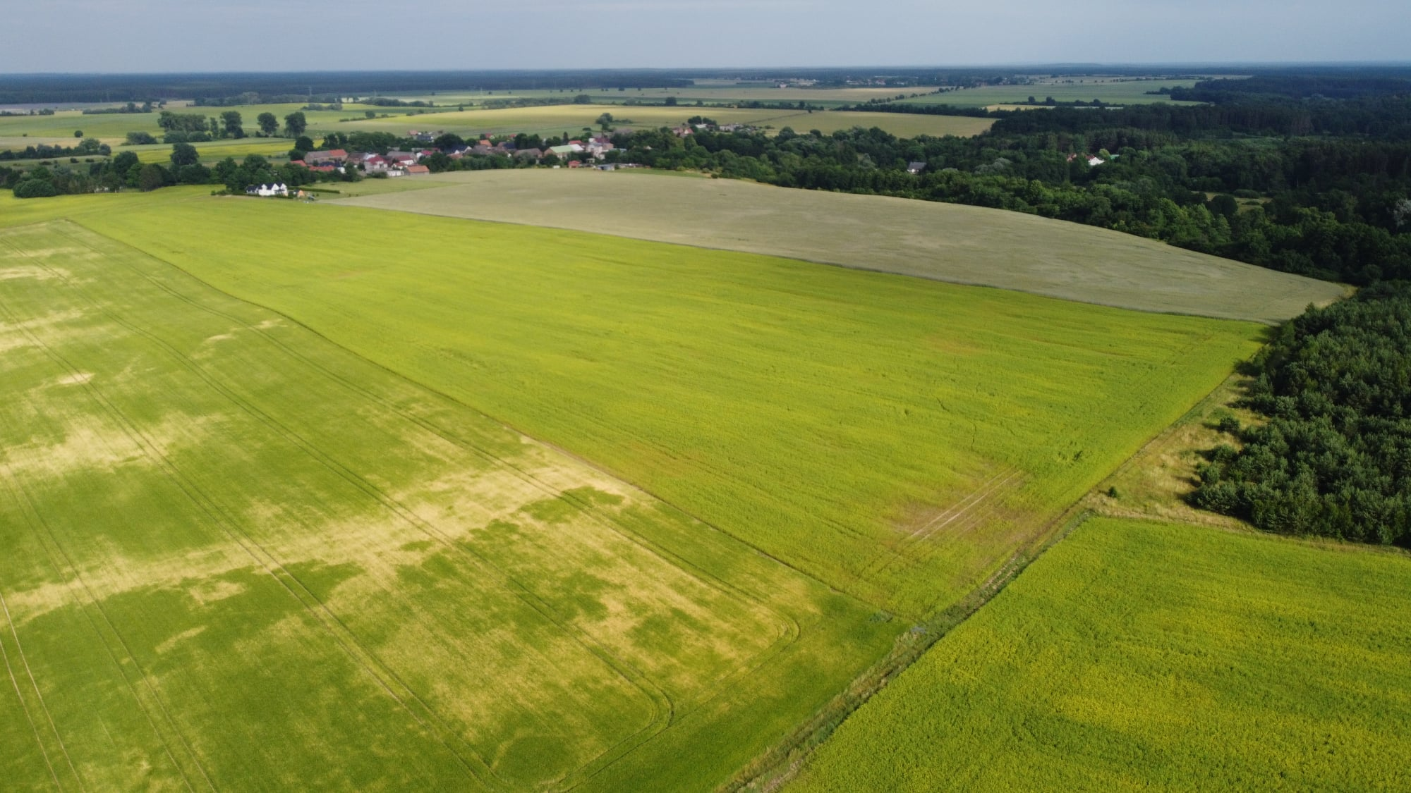
Zdjęcie 13. Wizja w terenie dla działek nr 67

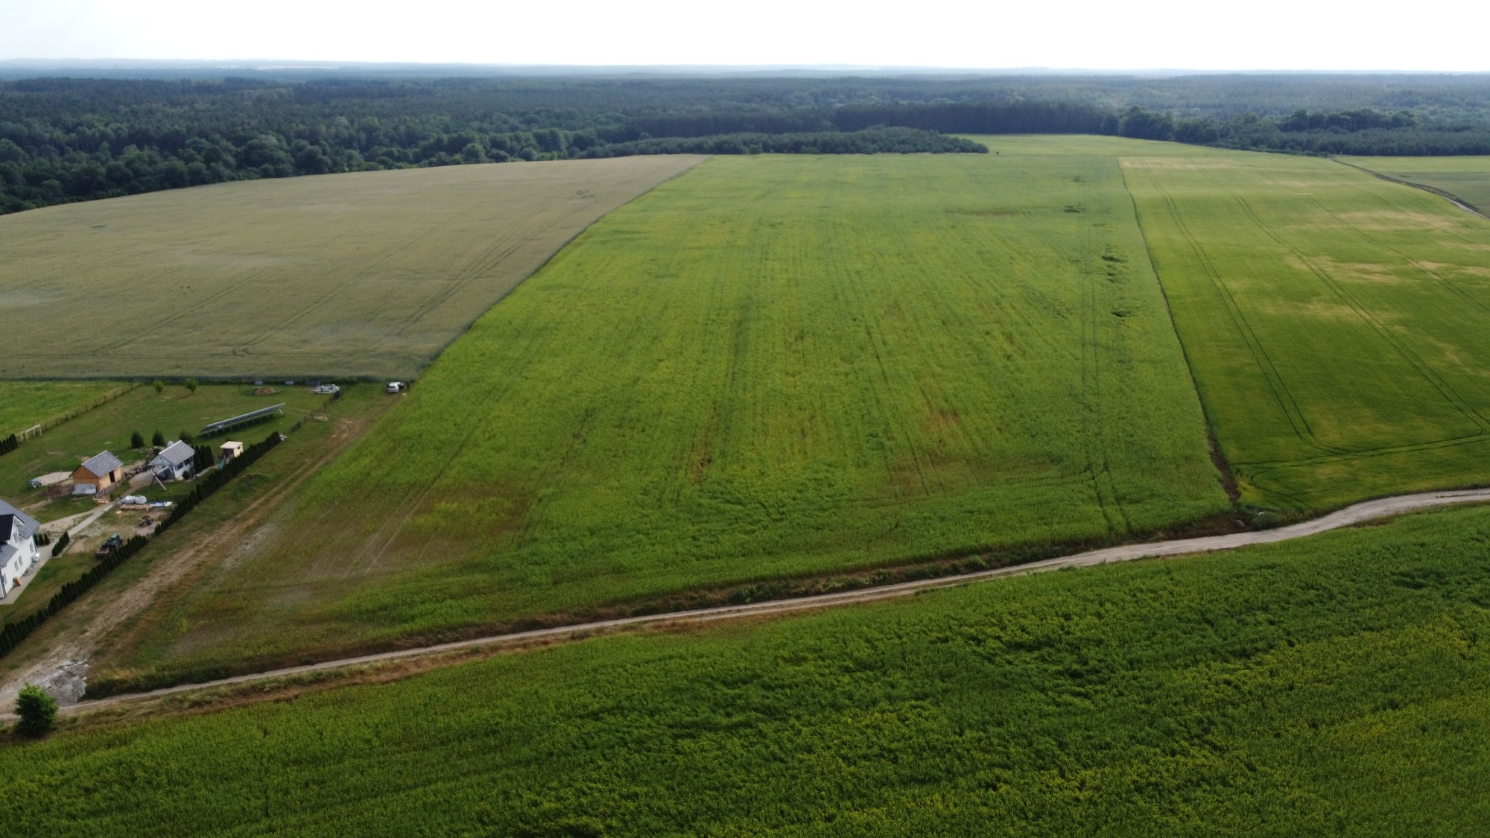
Zdjęcie 13. Wizja w terenie dla działek nr 67

3.4. Stan zagospodarowania terenu
Inwentaryzacja florystyczna obszaru działek nr 332/4, 44, 54/3, 67 przeznaczonej pod zagospodarowanie instalacją FV – zestawienie gatunków:
  - Działka nr 44, 332/4- uprawa pszenżyta
  - Dziaka nr 54/3,67 – uprawa gorczycy

3.5. Roślinność w bezpośrednim sąsiedztwie granic obszaru inwestycji.
Obszar instalacji fotowoltaicznej zawarty będzie całkowicie wewnątrz pola uprawnego i ustanowi enklawę otoczoną obszarami uprawnymi oraz lasami. Przy działkach, wzdłuż dróg: śliwa tarnina, bez czarny, drzewa owocowe, klon, dąb, jesion, głóg, wierzba biała, wiąz.
W obrębie działki na pozostałym terenie będzie w dalszym ciągu prowadzona gospodarka rolna. W najbliższym sąsiedztwie nie ma pomników przyrody. Sąsiedztwo farmy fotowoltaicznej nie będzie zagrożeniem dla upraw rolnych, lasów ani roślinności pochodzenia naturalnego sąsiednich obszarów.
Zestawienie gatunków skraju pól:
LP. | Nazwa polska | Nazwa łacńska
1. | Pasternak zwyczajny | Pastinaca sativa
2. | Rajgras wyniosły | Arrhenatherum eliatus
3. | Bez czarny | Sambucus nigra
4. | Śliwa tarnina | Prunus spinosa
5. | Wyka ptasia | Vicia cracca
6. | Mniszek lekarski | Taraxacum officinale
7. | Kozibród łąkowy | Tragopogon pratensis
8. | Żmijowiec zwyczajny | Echium vulgare
9. | Szczwół plamisty | Conium maculatum
10. | Nawłoć pospolita | Solidago virgaurea
11. | Wrotycz pospolita | Tanacetum vulgare
12. | Jasnota purpurowa | Lamium purpureum
13. | Rumianek pospolity | Matrciaria chamomila
14. | Pięciornik rozłogowy | Potentilla reptans
15. | Ostrożeń dwubarwny | Cirsium heterophyllum
16. | Gwiazdnica pospolita | Stelarria media
17. | Babka zwyczajna | Plantago major
18. | Koniczyna łąkowa | Trifolium pratense
19. | Chaber bławatek | Centaurea cyanus
20. | Lniczka mała | Chaenorhinum minus
21. | Marchew zwyczajna | Daucus carota
22. | Łopian większy | Arctium lappa
23. | Rajgras wyniosły | Arrhenatherum elatius
24. | Pokrzywa zwyczajna | Urtica dioica
25. | Komosa biała | Chanepodium album
26. | Krwawnik pospolity | Achillea millefolium
27. | Kłosówka wełnista | Holcus lanatus
28. | Psianka czarna | Solanum nigrum
29. | Rdest plamisty | Polygonum persicaria
30. | Dymnica pospolita | Fumaria officinalis
31. | Barszcz zwyczajny | Heracleum sphondylium
32. | Przymiotno białe | Erigeron annuus
33. | Lepnica biała | Silene latifolia
34. | Mak polny | Papaver rhoeas
35. | Dziurawiec zwyczajny | Hypericum perforatum
36. | Bylica polna | Artemisia campestris
37. | Tasznik pospolity | Capsella bursa-pastoris

3.6. Pozostałe uwagi
Inwestor nie przewiduje wycinki drzew, krzewów ani usuwania roślinności powstałej
w sposób naturalny.

4. Rodzaj technologii – elektrownia fotowoltaiczna
Instalacja służąca do pozyskiwania energii odnawialnej z systemem przesyłowym do sieci energetycznej. Energia zostanie dostarczona przy wykorzystaniu modułów fotowoltaicznych, umieszczonych pod kątem optymalnym dla danej szerokości geograficznej na konstrukcjach wsporczych, wykonanych z profili posadowionych w sposób nietrwały w gruncie. Powstały w wyniku konwersji promieni słonecznych prąd elektryczny zostanie przekazany za pomocą połączeń kablowych do inwerterów umieszczonych na konstrukcjach wsporczych podtrzymujących moduły fotowoltaiczne, albo jednym (lub kilku mniejszych kontenerach w zależności od technologii producenta), które umożliwią przetworzenie prądu stałego na prąd przemienny, który zostanie wprowadzony do krajowej sieci elektroenergetycznej bezpośrednio linią doziemną do GPZ (głównego punktu zasilania) lub linii SN (średniego napięcia).

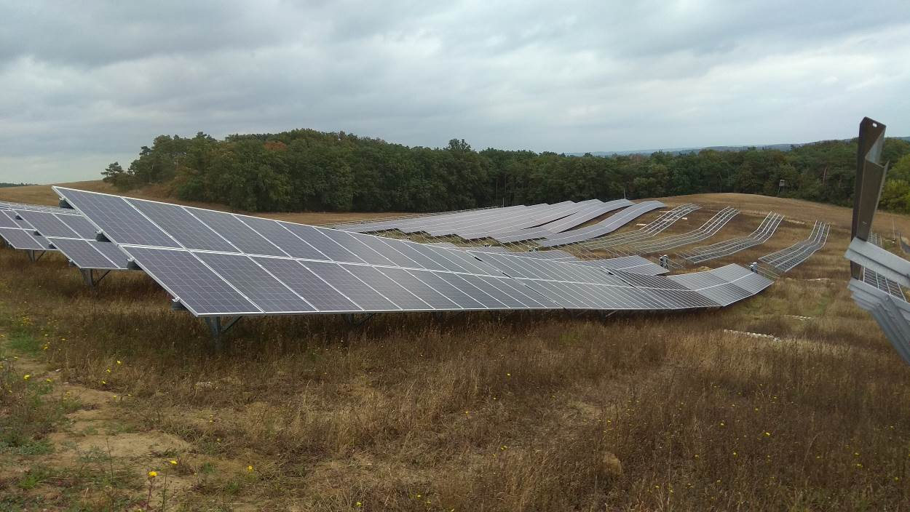
Przykładowy sposób zabudowy paneli z widocznymi pasami technicznymi.

Projektowana instalacja fotowoltaiczna (farma lub farmy fotowoltaiczne) będzie składać się z następujących elementów oraz urządzeń:
- moduły fotowoltaiczne
- konstrukcje wsporcze modułów fotowoltaicznych
- połączenia kablowe
- przetwornice prądowe (inwertery)
- do 25 stacji transformatorowych
- linia średniego napięcia doziemna lub nadziemna, łącząca stację z siecią dystrybucyjną,
- urządzenia i aparatura zabezpieczająca, monitorująca,
- infrastruktura towarzysząca - oświetlenie, ogrodzenie.

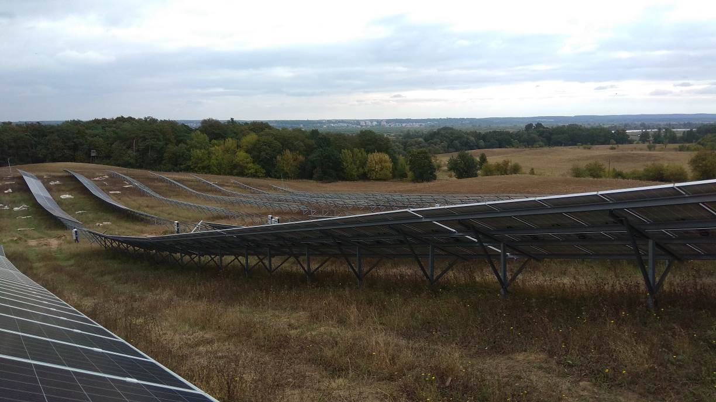
Sposób montażu modułów na konstrukcjach wsporczych.

Projektowana farma lub farmy fotowoltaiczne będą składać się z modułów o łącznej mocy do 25 MW.

4.1. Ogniwa Fotowoltaiczne
Ogniwa fotowoltaiczne (baterie słoneczne, fotoogniwa, PV) absorbują promieniowanie słoneczne, które następnie konwertują na energię elektryczną (efekt fotowoltaiczny). Konwersja energii możliwa jest dzięki złączu p-n, w którym na skutek przemieszczania się ładunków elektrycznych wytwarzane jest napięcie. Ogniwa fotowoltaiczne to płytki z krzemu zawierające różne domieszki np. fosfor, bor. Ogniwa nie posiadają części ruchomych, dzięki temu zachowują długą żywotność.

4.2. Moduły fotowoltaiczne
Połączone ze sobą ogniwa fotowoltaiczne tworzą moduły (panele) fotowoltaiczne. Wyróżnia się 3 główne rodzaje modułów fotowoltaicznych: monokrystaliczne, polikrystaliczne i amorficzne. Moduły monokrystaliczne tworzą płytki z jednorodnych kryształów krzemu o uporządkowanej budowie wewnętrznej. Charakteryzuje je wysoka sprawność (powyżej 15%) oraz długa żywotność. Moduły polikrystaliczne to płytki tworzące niejednolitą powierzchnię o niższej sprawności od modułów monokrystalicznych (12-14%). Są również od nich tańsze i częściej stosowane. Moduły amorficzne tzw. Thin-film tworzy dwu mikronowa warstwa krzemu (brak możliwości wyróżnienia pojedynczych ogniw) umieszczona na innym materiale np. szkle. Moduły amorficzne cechuje najniższa sprawność spośród stosowanych modułów - 8,5%. Często stosowane w kalkulatorach, zegarkach.

W niniejszym przedsięwzięciu planuje się zastosowanie nowoczesnych modułów o optymalnie dobranej wydajności względem powierzchni terenu pod zagospodarowanie.
Inwestor będzie kierował się kryterium stosunku jakości/mocy/ceny modułów, dostępnych na rynku w momencie uzyskania niezbędnych uzgodnień wymaganych do jego realizacji w taki sposób, aby uzyskać najbardziej korzystny wynik ekonomiczny.
Moduły te będą posiadały niezbędne atesty i spełniały wszelkie normy krajowe i UE.

4.3. Inwerter (przetwornica prądu stałego na przemienny)
W omawianej inwestycji planuje się zastosowanie inwerterów z wbudowanym zabezpieczeniem, umożliwiającym ich wyłączenie w momencie zaniku napięcia w sieci. Nowoczesne rozwiązania zastosowane w inwerterach pozwalają zapewnić bezpieczną pracę oraz minimalne straty mocy na wyjściu z inwertera.

4.4. Stacje transformatorowe
Na terenie inwestycji zostaną umieszczone kontenerowe stacje transformatorowe w ilości do 25szt, 15/0,4 kV każda z zainstalowanym wyłącznikiem i układami zabezpieczeń o powierzchni dla jednego kontenera nie przekraczającej 20m² (łącznie do 500 m²) w zależności od zastosowanej technologii. W praktyce dla tego typu instalacji stosuje się małe stacje transformatorowe z dwoma pomieszczeniami, zamieszczone w obudowie betonowej lub stalowej o powierzchni podstawy 10-15m². Inwestor zastrzega sobie możliwość wykorzystania zamiennie większego kontenera o wyższej mocy i powierzchni podstawy w taki sposób, aby łączna powierzchnia zastosowanych transformatorów nie przekroczyła 500 m².

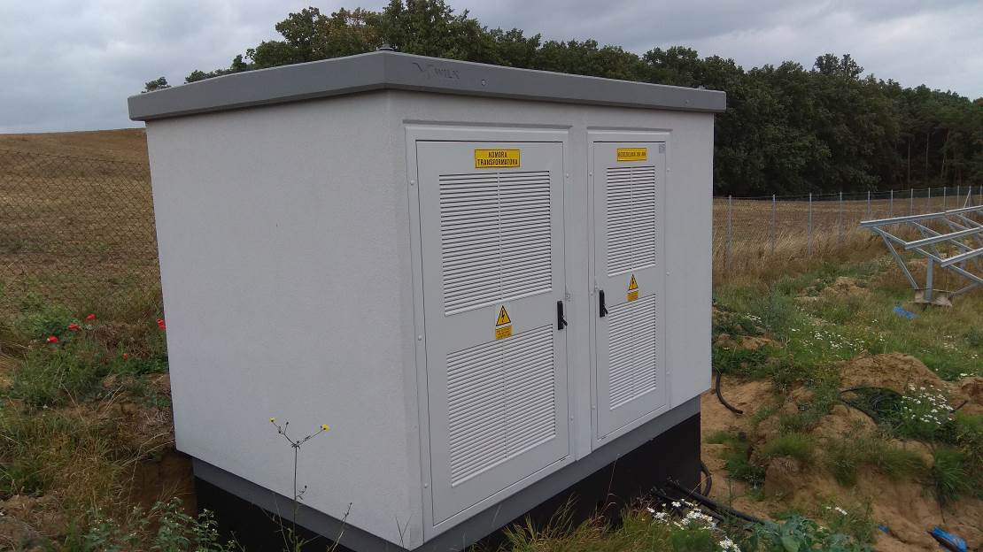
Widok i sposób posadowienia typowego kontenera stacji transformatorowej.

Stacje transformatorowe będą urządzeniami spełniającymi wymagania obowiązujących norm i przepisów. W stacjach zostaną wydzielone pomieszczenia dla rozdzielni nn 0,4 kV, rozdzielni SN 15 kV oraz komór transformatorowych.
W celu zwiększenia napięcia 0,4 kV do 15 kV zostaną wykorzystane suche, żywiczne jeden lub kilka transformatorów blokowych, z których każdy będzie pracował niezależnie. Ilość stacji transformatorowych zależy od mocy przyłączeniowej elektrowni. Dobór ilości transformatorów zostanie wykonany na etapie sporządzenia projektu technicznego, możliwe jest zastosowanie jednego lub kilku bloków (pomieszczeń/kontenerów) w zależności od wybranej technologii.
Łączna powierzchnia zajęta pod kontenery stacji transformatorowych wyniesie nie więcej niż 500 m². Możliwe jest również zastosowanie transformatorów olejowych, w takim przypadku będą one wyposażone w misę na awaryjny zrzut oleju, która będzie w stanie przyjąć 110% zawartości zbiornika.

4.5. Opis przewidywanych rozwiązań technologicznych
Planowana farma fotowoltaiczna (lub farmy) będzie się składać z paneli fotowoltaicznych umieszczonych w rzędach. Pomiędzy rzędami paneli zakłada się stworzenie pasów manipulacyjnych o szerokości zależnej od ukształtowania terenu oraz wzajemnego rozmieszczenia modułów znajdujących się w poszczególnych rzędach biorąc pod uwagę ich zacienienie.
Na etapie wykonywania szczegółowego projektu zostanie określone optymalne nachylenie paneli fotowoltaicznych, liczba paneli w poszczególnych rzędach, a co za tym idzie liczba rzędów oraz odległość pomiędzy nimi. Jest to związanie z optymalnym wykorzystaniem szerokości geograficznej, na której będzie znajdować się elektrownia oraz ukształtowaniem terenu.
Moduły fotowoltaiczne będą współpracowały z inwerterami, o łącznej mocy na wyjściu nie większej niż 25 MW. Powstała energia elektryczna zostanie wprowadzona do sieci elektroenergetycznej SN 15 kV poprzez transformatory i/lub GPZ oraz nadziemne lub doziemne/podziemne przyłącza do sieci. Aby rozliczyć ilość odbieranej oraz wytwarzanej energii elektrycznej zostaną umieszczone układy pomiarowo – rozliczeniowe. Na etapie eksploatacji nastąpi pobór energii elektrycznej na potrzeby własne (oświetlenie, automatyka i inne) w ilości do 150 kW.
W trakcie budowy wykorzystywany będzie sprzęt w postaci wiertnice/palownice, maszyny do zagęszczania (płyty wibracyjne, ubijaki wibracyjne), wózków widłowych / HDS oraz dźwigów i koparki do prac fundamentowych.
Wszystkie komponenty wykorzystywane podczas realizacji inwestycji dostarczane będą na miejsce inwestycji samochodami dostawczymi/ciężarowymi jako elementy przygotowane do montażu – zminimalizuje to hałas oraz ilość powstałych odpadów. Metalowa konstrukcja montażowa wykonana będzie z wcześniej przygotowanych, częściowo złożonych elementów, niewymagających cięcia.
Poszczególne elementy montażowe dostarczane będą do granicy działki samochodami ciężarowymi – wykorzystana zostanie istniejąca infrastruktura drogowa. Tankowanie pojazdów odbywać się będzie zawsze poza terenem inwestycji.
Montaż poszczególnych paneli na konstrukcjach stelaży oraz połączenia poszczególnych paneli z inwerterami wykonają wyspecjalizowani technicy. Połączenia elektryczne dokonane zostaną przez osoby posiadające odpowiednie kwalifikacje i uprawnienia elektryczne.
Planowane jest stworzenie ścieżki technicznej (nieutwardzonej) o szerokości 3 metrów od ogrodzenia wokół całego terenu inwestycji, umożliwiającej dostęp do poszczególnych sekcji. Na ścieżce, jak i w międzyrzędziach paneli w czasie eksploatacji planuje się kosić roślinność, tak by nie porastała paneli fotowoltaicznych do 5 razy w roku do wysokości 10 cm za pomocą kosiarki listwowej i/lub podkaszarki w dni suche od centralnej części obiektu w kierunku na zewnątrz, aby zminimalizować straty wśród fauny. Nie przewiduje się używania środków chemicznych hamujących wzrost roślinności.
Sprzęt do koszenia nie będzie wymagał tworzenia zaplecza technicznego na terenie inwestycji.
Mycie paneli odbywać się będzie maszynowo, w układzie zamkniętym. Nie będą do tego używane detergenty a jedynie woda demineralizowana. Mycie będzie związane z osadzaniem się kurzu na powierzchni paneli i możliwym obniżeniem wydajności tych urządzeń.
Planowana instalacja paneli słonecznych nie będzie wyposażona w moduł automatycznego naprowadzania, czyli mechanizm zmieniający kąt nachylenia ogniw.
Panele będą wyposażone w powierzchnię antyrefleksyjną, aby ograniczyć odbicie promieni słonecznych w taki sposób, aby przelatujące ptaki nie były oślepiane ani nie myliły instalacji z powierzchniami zbiorników wodnych.

4.6. Główne cechy charakterystyczne procesów wynikających z planowanej działalności

4.6.1. Etap budowy
Na etapie budowy przewiduje się zużycie energii elektrycznej, paliw silnikowych i materiałów w ilości niezbędnej do wykonania prac budowlanych. Zużycie to będzie wynikać między innymi z:
- pracy silników elektrycznych sprzętu budowlanego i montażowego,
- pracy silników spalinowych sprzętu budowlanego,
- wykonania podłączenia do istniejącej sieci energetycznej,
- wykonania innych robót budowlano-montażowych.

4.6.2. Etap eksploatacji
Zasadniczym procesem charakterystycznym dla pracy farmy fotowoltaicznej jest konwersja promieni słonecznych (strumienia elektronów) bezpośrednio w energię elektryczną, dalej przesyłaną do krajowej sieci energetycznej. Zaletą takiego sposobu pozyskiwania energii elektrycznej jest jej odnawialność oraz brak szkodliwych emisji do atmosfery.
Ponadto elektrownie słoneczne wykorzystują energię elektryczną do zasilania urządzeń zainstalowanych wewnątrz np. systemu sterowania siłownią. Zapotrzebowanie na energię elektryczną wynosi nie więcej niż 150 kW. Energia ta pobierana jest bezpośrednio z sieci w sytuacji przestoju elektrowni lub pobierana automatycznie w trakcie produkcji energii przez elektrownie (elektrownia zużywa część energii, którą wyprodukuje).
Energia wytwarzana przez elektrownie słoneczne jest energią „czystą" ekologicznie, a jej źródło, czyli słońce jest niewyczerpalne. Praca paneli fotowoltaicznych nie zanieczyszcza powietrza oraz nie wytwarza odpadów. Poza okresową obsługą konserwacyjną oraz pracami pobocznymi (koszenie traw wokół paneli), praca farmy fotowoltaicznej odbywa się bezobsługowo, bez udziału człowieka. W przypadku dużego zabrudzenia paneli pyłem przewiduje się ich czyszczenie wodą destylowaną dowiezioną na miejsce specjalnym pojazdem wyposażonym w spryskiwacz i szczotki. Na terenie obiektu nie przewiduje się lokalizacji urządzeń wodno – kanalizacyjnych, dostarczających energię cieplną ani przyłączy gazowych.

5. Warianty przedsięwzięcia
Rozpatrywane warianty polegają na zmianie doboru urządzeń oraz typu paneli fotowoltaicznych. Oprócz wariantu proponowanego rozpatruje się również wariant zerowy
tj. bez realizacji inwestycji w celu wybrania wariantu najkorzystniejszego ze względów ekonomicznych, społecznych oraz środowiskowych.

5.1. Rozpatrywane warianty lokalizacyjne
Określając lokalizację instalacji fotowoltaicznej na etapie projektu zagospodarowania terenu inwestor kierował się następującymi czynnikami: doborem korzystnego płaskiego obszaru dającego możliwość pozyskania jak największej energii słonecznej, minimalizacji niekorzystnego wpływu na środowisko naturalne i krajobraz, oddalenia od zabudowy mieszkalnej i obszarów chronionych oraz istniejącej w obrębie działki infrastruktury (linii energetycznych SN). Z punktu widzenia technologii istotne są wartości nasłonecznienia, określające ilość energii słonecznej padającej na jednostkę powierzchni w określonym czasie. Ponadto przy rozpatrywaniu lokalizacji przedsięwzięcia istotną zmienną jest możliwość integracji farmy (farm) z krajową siecią elektroenergetyczną średniego napięcia i połączeniem drogowym. Inwestor pod planowaną inwestycję dysponuje całym obszarem działki na podstawie uzgodnień z ich właścicielem (wieloletnia umowa dzierżawna). Inwestor wybrał wariant usytuowania instalacji w taki sposób, aby oddalić ją od zabudowy mieszkalnej o minimum 50 metrów, jednocześnie zachowując możliwość stworzenia wjazdu od strony istniejącej drogi (patrz załączniki – koncepcja zagospodarowania terenu).

5.1.1. Wariant zerowy
Wariant zerowy polega na zaniechaniu realizacji inwestycji i dalszym użytkowaniu terenu
w charakterze uprawy rolnej. Teren inwestycji położony jest na glebach o niskiej klasie bonitacyjnej co sprawia, że uprawy nie zapewniają wysokich plonów a przez to dalsze użytkowanie obszaru w tej funkcji traci na znaczeniu ekonomicznym. Gleby tego rodzaju wymagają ponadto intensywnego nawożenia do uzyskania pożądanych plonów, co ma negatywny wpływ na środowisko gruntowo-wodne.
Wariant ten zmniejsza potencjalne zróżnicowanie źródeł zasilania sieci energetycznej kraju opartych na źródłach odnawialnych. W Polsce energetyka oparta jest głównie na węglu kamiennym, czego konsekwencją jest wprowadzanie do powietrza atmosferycznego dużych ilości zanieczyszczeń tj. dwutlenek siarki, tlenki azotu, tlenek węgla, pyły oraz dwutlenek węgla pochodzących z siłowni konwencjonalnych. Brak realizacji przedsięwzięcia nie przyczyni się do ograniczenia zużycia zasobów nieodnawialnych i spowoduje spowolnienie w realizacji Polityki Energetycznej Polski do 2030 r. w dziedzinie rozwoju energetyki odnawialnej oraz w osiągnięciu celu wynikającego z Dyrektywy Parlamentu Europejskiego i Rady z dnia 23 kwietnia 2009 r. (2009/28/WE) w sprawie promowania stosowania energii ze źródeł odnawialnych, z której wynika, że do końca 2020 r. udział energii ze źródeł odnawialnych powinien w Polsce wynieść nie mniej niż 15 % w stosunku do zużycia energii całkowitej brutto a do końca 2030 – 30%.
Niewywiązanie się ze zobowiązań wspólnotowych będzie oznaczało ogromne koszty dla podatników i gospodarki narodowej wymuszając wykup kwot CO₂ od innych krajów obszaru wspólnoty. Instalacje takie mają również duże znaczenie dla zwiększenia bezpieczeństwa dostaw energii, wspierania rozwoju technologicznego i innowacji, a także tworzenia możliwości zatrudnienia i możliwości rozwoju regionalnego, zwłaszcza na obszarach wiejskich i odizolowanych.
Niepodejmowanie przedsięwzięcia oznacza również niemożność realizacji zamierzeń Wnioskodawcy jako niezależnego producenta energii, co wiąże się z potencjalnym brakiem korzyści finansowych dla gminy i jej mieszkańców, w tym także osłabieniem tempa rozwoju regionu.

5.1.2. Wariant realizacyjny (proponowany - najkorzystniejszy dla środowiska wraz z uzasadnieniem jego wyboru)
- Budowa elektrowni słonecznej o mocy do 25 MW, realizowanej w całości lub etapowo.
- Powierzchnia terenu ogrodzonego do 22 ha brutto.
- Montaż rzędów paneli fotowoltaicznych na konstrukcjach wsporczych nie związanych na stałe z gruntem o powierzchni łącznej modułów w rzucie pionowym do 102 471 m2.
- Wykorzystanie do 25 stacji transformatorowych o łącznej powierzchni do 500 m².
- Montaż do 56 179 sztuk paneli o mocy minimalnej 445 Wp max 1000 Wp.
- Montaż do 250 falowników (inwerterów).
- Dodatkowe elementy infrastruktury: inwertery, kable i łącza nadziemne i podziemne, przyłącze nadziemne lub podziemne do GPZ lub sieci SN i/lub WN, inne typowe dla technologii tego typu niezbędne oprzyrządowanie elektryczne i elektroniczne służące pracy instalacji.
- Stworzenie placu manewrowo-postojowego z miejscem do tymczasowego składowania o powierzchni do 200 m².
- Ogrodzenie terenu siatką na słupach o wysokości do 2,5 metra oraz stworzenie jednego lub kilku wjazdów z zastosowaniem typowych bram jedno lub dwuskrzydłowych. Siatka będzie zamontowana 20cm nad gruntem celem umożliwienia dostępu małym zwierzętom.
- Instalacja systemu monitoringu.
- Możliwe zastosowanie obsiewu roślinami miododajnymi pod powierzchnią paneli.

Proponowany wariant realizacyjny umożliwi uzyskanie energii elektrycznej bez generowania negatywnych skutków dla środowiska naturalnego, zgodnie z zasadą zrównoważonego rozwoju, której założeniem jest to, aby potrzeby społeczeństw (w tym przypadku produkcja energii elektrycznej) były zaspokajane w taki sposób, aby możliwe było podnoszenie jakości środowiska naturalnego m.in. poprzez ograniczanie szkodliwego wpływu produkcji i konsumpcji na stan środowiska i ochronę zasobów przyrodniczych.
Korzystny wpływ na środowisko zostanie uzyskany dzięki zmniejszeniu emisji pochodzącej ze spalania paliw kopalnych. Oba warianty są również zgodne z celami środowiskowymi w skali gminy, jak również Krajowymi, UE oraz rezolucją ONZ.
Wariant oparty o elektrownię fotowoltaiczną o mocy do 25 MW będzie charakteryzował się poniżej oszacowanym efektem ekologicznym:

Produktywność elektrowni przy założeniu tego wariantu spowoduje ograniczenie emisji z elektrowni węglowych na poziomie do:
• 18750 ton CO2,
• 187,5 ton CH4,
• 5 ton pyłu,
• 25 ton NOx,
• 25 ton SO2.

Do zalet planowanego do realizacji wariantu należy przede wszystkim zmniejszenie emisji dwutlenku siarki i tlenków azotu do atmosfery poprzez zastąpienie spalania paliw kopalnych.
W przypadku wyboru wariantu polegającego na realizacji inwestycji nie wystąpi znacząca ingerencja w istniejący krajobraz ze względu na niską i płaską konstrukcję rzędów paneli. Nastąpi wyłączenie z produkcji rolnej gruntu o powierzchni brutto do 22 ha. Inwestor po przeanalizowaniu czynników środowiskowych, dostępności dróg, lokalnej infrastruktury przyłączeniowej oraz cech terenu proponuje wstępnie wykorzystanie terenu wyznaczonego na rysunku koncepcyjnym, wytyczającym zakres terenu ogrodzonego. (załącznik).

5.1.3 Wariant odrzucony
Pierwotnie rozważano realizację inwestycji o powierzchni 22 ha i o mocy do 28 MW, która również jest odnawialnym źródłem energii – czyli za pomocą 8 turbin wiatrowych o mocy do 3,5 MW każda. Jednak ze względu na wprowadzenie rygorystycznego prawa – ustawa z dnia 20 maja 2016 r. o inwestycjach w zakresie elektrowni wiatrowych (Dz.U.2020.981 tj. z dnia 2020.06.03), zaniechano realizacji tego przedsięwzięcia. Wadą wariantu odrzuconego jest konieczność przeprowadzania bardziej skomplikowanej procedury administracyjnej, dysponowanie większym obszarem pod inwestycję oraz wiązałoby się z faktem, iż działająca elektrownia wiatrowa zakresem swojego oddziaływania sięga zdecydowania poza granice działki, na której zostałaby posadowiona.

6. Przewidywalna ilość wykorzystywanej wody i innych wykorzystywanych surowców, materiałów, paliw oraz energii.

6.1. Woda

6.1.1. Etap budowy
Dla ekipy budowlanej woda dostarczana będzie w ilościach 2 litry na osobę/dobę w butelkach PET (w gestii wykonawcy prac budowlanych leży jej dostarczenie i recykling zużytych pojemników zgodnie z obowiązującymi w tym zakresie przepisami).

6.1.2. Etap eksploatacji
W planowanej instalacji szacunkowe zużycie wody do mycia paneli fotowoltaicznych wyniesie około 50 m³/rok/1MW. (zakłada się, że woda będzie dowożona specjalistycznym pojazdem wyposażonym w zbiornik wody demineralizowanej).

6.2. Energia elektryczna
Nie przewiduje się wykorzystania energii elektrycznej na etapie budowy. Przewiduje się, że szacunkowe zapotrzebowanie na energię elektryczną w trakcie eksploatacji do oświetlenia terenu, monitoringu i prac konserwacyjnych wyniesie ok. 150 kW.

6.3. Energia cieplna i gazowa
Nie przewiduje się wykorzystania energii cieplnej ani gazowej na żadnym etapie.

6.4. Paliwa płynne
Na etapie budowy nastąpi zużycie paliwa przez maszyny wykonujące roboty ziemne związane z przygotowaniem terenu oraz z umieszczeniem konstrukcji wsporczych i posadowieniem modułów fotowoltaicznych. Wykorzystanie paliw ogranicza się do udziału pojazdów ciężarowych i dostawczych w transporcie oraz koparki i dźwigu przy pracach ziemnych oraz osadzaniu paneli. Paliwa będą dostarczane do pojazdów poza terenem inwestycji, na stacjach paliw lub bazach transportu będących we władaniu wykonawcy prac lub podwykonawcy będącego właścicielem urządzeń. Nie przewiduje się stosowania zbiorników tymczasowych ani uzupełniania paliw w trakcie prac na obiekcie. Przewidywane zużycie paliwa dla 120 dni roboczych pracy maszyn z silnikami spalinowymi diesla wyniesie około 46666-50000 litrów oleju napędowego. (koparka/palownica (60-80 litrów dziennie dla 30 metrów wykopu z obsadzeniem paneli). Pojazdy dostawcze oraz dźwig (40-50 litrów dziennie w zależności od przebytych odległości).

6.5. Smary oleje i płyny
Nie przewiduje się wprowadzania na teren budowy materiałów eksploatacyjnych
do pojazdów w postaci smarów, olejów i płynów.

7. Rozwiązania chroniące środowisko.
Wykorzystanie energii odnawialnej jest nadrzędnym celem do osiągnięcia globalnych i ponadlokalnych celów środowiskowych - poprawy stanu atmosfery i ograniczenia ocieplenia klimatu. Jako instalacja służąca do jej pozyskiwania elektrownia fotowoltaiczna w trakcie eksploatacji jest z technologicznego punktu widzenia sama w sobie rozwiązaniem chroniącym środowisko.
Przy przygotowaniu, budowie i eksploatacji elektrowni fotowoltaicznej planowane jest zastosowanie szeregu rozwiązań organizacyjnych chroniących środowisko takich jak:
- właściwy nadzór i organizacja robót budowlanych na etapie budowy,
- dopuszczenie do pracy sprawnych maszyn i utrzymanie parku maszynowego w sposób zapobiegający zanieczyszczeniu środowiska gruntowego wyciekami,
- postępowanie z odpadami, które powstaną na etapie budowy zgodnie z przepisami ustawy o odpadach, w szczególności gromadzenie w specjalnie do tego przystosowanych kontenerach oraz przekazywanie do transportu, odzysku lub unieszkodliwiania wyspecjalizowanym firmom, posiadającym odpowiednie pozwolenia,
- prowadzenie prac budowlanych o niskiej uciążliwości jedynie w porze dziennej,
- panele będą wyposażone w powierzchnię antyrefleksyjną, aby ograniczyć odbicie promieni słonecznych w taki sposób, aby przelatujące ptaki nie były oślepiane ani nie myliły instalacji z powierzchniami zbiorników wodnych,
- do mycia paneli nie używane będą detergenty a jedynie woda demineralizowana,
- zachowanie ponad 95% (w praktyce ok 98%) powierzchni biologicznie czynnej w obrębie instalacji,
- umieszczenie urządzeń transformatorów w pomieszczeniu kontenera blokującym emisję hałasu i pola elektromagnetycznego (dotyczy urządzeń NN/SN),
- ochrona odgromowa zapewniająca bezpieczeństwo porażeniowe,
- tymczasowa konstrukcja wsporcza paneli pozwala na szybką likwidację obiektu oraz przywrócenie terenu do stanu poprzedniego bez strat w środowisku i krajobrazie,
- po zakończeniu okresu eksploatacji wszystkie elementy i urządzenia poddane zostaną recyklingowi oraz częściowo w przypadku niektórych elementów spalaniu,

8. Wpływ inwestycji na środowisko

8.1. Rodzaje i przewidywane ilości wprowadzanych do środowiska substancji lub energii przy zastosowaniu rozwiązań chroniących środowisko.

8.1.1. Zanieczyszczenie powietrza

8.1.1.1. Faza realizacji i likwidacji
W trakcie prac nie nastąpi zorganizowana emisja do powietrza atmosferycznego w sensie rozumienia ustawy POŚ. Emisję spalin do atmosfery spowoduje stosowany sprzęt: koparki i pojazdy. Emisja ta będzie nieznaczna w zestawieniu z emisją pochodzącą ze źródeł emisji z pobliskiego obszaru zabudowanego i dróg gminnych. Emisję z pracy koparek i sprzętu transportowego należy sklasyfikować jako emisję niezorganizowaną mającą znikomy wpływ na stan środowiska. Zakłada się pracę koparek/palownic (4-6 sztuk) oraz okresowo ciężarówek/pojazdów dostawczych z silnikami diesla (5-10 pojazdów). Zastosowane urządzenia będą spełniać wymagania UE dotyczące norm emisji spalin. Dochowanie tego warunku gwarantuje ograniczenie zanieczyszczeń powietrza ponad dopuszczone prawem normy dla tego typu urządzeń. Nie zachodzi dodatkowa potrzeba stosowania szczególnych przedsięwzięć w zakresie ograniczenia emisji lub ochrony powietrza przed zanieczyszczeniem.
Średnia szacowana emisja do atmosfery z maszyny wyposażonej w silnik diesla
nie wyposażonej w urządzenia zmniejszające emisję. (typowy silnik wysokoprężny dużej mocy):
Nazwa emitora | Czas pracy [h/dobę] [h/mc] | Substancja | Emisja
Nazwa emitora | Czas pracy [h/dobę] [h/mc] | Substancja | [kg/h] | [Mg/rok]
Maszyna z silnikiem Diesla | 4  120 | Dwutlenek siarki | 0,01161 | 0,01161
Maszyna z silnikiem Diesla | 4  120 | Dwutlenek azotu | 0,15377 | 0,15377
Maszyna z silnikiem Diesla | 4  120 | Tlenek węgla | 0,07786 | 0,07786
Maszyna z silnikiem Diesla | 4  120 | Węglowodory alifatyczne | 0,04401 | 0,04401
Maszyna z silnikiem Diesla | 4  120 | Węglowodory aromatyczne | 0,00132 | 0,00132
Maszyna z silnikiem Diesla | 4  120 | Pył PM 10 | 0,01427 | 0,01427

Stosowany sprzęt: koparki, samochody - nie spowodują większej emisji spalin do atmosfery niż podobny sprzęt rolniczy oraz ruch pojazdów w bezpośrednim sąsiedztwie inwestycji.
Wpływ realizacji farmy na zanieczyszczenie powietrza wiąże się również z unoszeniem pyłów w czasie suchych dni z powierzchni lądowych. Zanieczyszczenia te nie niosą materiałów toksycznych ani szkodliwych. Powstające w tym okresie zanieczyszczenia będą typowe
dla okresu budowy z użyciem ciężkiego sprzętu zasilanego paliwami płynnymi i zanikną
one wraz z zakończeniem prac inwestycyjnych.
W fazie budowy wystąpi emisja wtórna pyłu ziemnego przy robotach ziemnych. W trakcie robót budowlanych wystąpi emisja zanieczyszczeń powstająca podczas pracy sprzętu budowlanego (koparka, zagęszczarka, palownica). Ruch pojazdów mechanicznych realizujących dostawy wyposażenia spowoduje pomijalną emisję spalin (dwutlenek azotu, dwutlenek siarki, tlenek węgla, węglowodory, sadza).
Emisja w/w źródeł będzie emisją niezorganizowaną, która po zakończeniu prac budowlanych nie będzie występować.
Na etapie likwidacji mogą wystąpić podobne emisje jak podczas realizacji inwestycji.

8.1.1.2. Faza eksploatacji
Uruchomienie elektrowni fotowoltaicznej wpłynie korzystnie na powietrze atmosferyczne, powodując odciążenie elektrowni konwencjonalnych, a w konsekwencji zmniejszenie emisji zanieczyszczeń oraz gazów cieplarnianych do powietrza. Eksploatacja nie spowoduje emisji zanieczyszczeń do powietrza atmosferycznego.

8.1.2. Hałas

8.1.2.1. Faza realizacji
W fazie realizacji inwestycji, czyli na etapie prac budowlanych i montażowych głównym źródłem hałasu będzie sprzęt budowlany (koparka, zagęszczarka, palownica) oraz inne działające maszyny, urządzenia oraz narzędzia niezbędne do wykonania prac na placu budowy) oraz ruch pojazdów transportowych realizujących dostawy wyposażenia. Hałas powodowany pracą sprzętu budowlanego jest hałasem o natężeniu zmiennym w czasie w sposób nieregularny, zależny od chwilowych uwarunkowań, głównie od charakteru wykonywanych w danym momencie robót budowlanych.
Sprzęt budowlany nie pracuje przez cały czas, jest on załączany i uruchamiany okresowo w zależności od potrzeb. Dokładny czas trwania prac budowlanych i montażowych na obecnym etapie realizacji nie jest dokładnie znany (potrwa około 3-6 miesięcy). Ze względu na wielkość inwestycji oraz powszechnie stosowane techniki budowlane nie przewiduje się zbyt długiego okresu prowadzonych prac a tym samym ich uciążliwość będzie nieznaczna.
Prace ziemne będą źródłem emisji hałasu o zróżnicowanym poziomie oraz czasie trwania. Hałas ten o charakterze liniowym spowodowany będzie pracą maszyn o przewidywanym średnim natężeniu emisji 90 Db(A) w odległości 1m od emitora.
Emisja hałasu ograniczy się do obszaru objętego projektem. Okresowa praca tych urządzeń nie spowoduje trwałej negatywnej emisji dźwięków na chronionych akustycznie terenach zabudowanych. Emisja hałasu w takiej formie jest typowa dla prac budowlanych z wykorzystaniem ciężkiego sprzętu o napędzie spalinowym. Charakter negatywnej emisji w tym sensie należy uznać za przejściowy, możliwy do akceptacji, biorąc pod uwagę to, iż prace wymagające użycia sprzętu budowlanego będą prowadzone w porze dziennej z wyłączeniem niedziel i dni świątecznych, aby uniknąć długookresowych przekroczeń norm hałasu. Negatywne działanie akustyczne utrzyma się do czasu ukończenia prac budowlano-montażowych.

8.1.2.2. Faza eksploatacji
Podczas eksploatacji nie nastąpi szkodliwa emisja hałasu do środowiska przyrodniczego, wykraczająca poza obszar ogrodzenia instalacji (stacje transformatorowe generują hałas na poziomie 45 dB w odległości do 4 metrów od kontenera).

8.1.2.3. Emisja hałasu
- Komora transformatora – jeden wentylator o mocy akustycznej 70dBa umieszczony
w zabudowie wewnątrz pomieszczenia komory trafo połączony z kanałem wentylacyjnym
z żaluzją. Poziom hałasu na zewnątrz komory 45 dBa w odległości 4m od źródła.

Nie istnieje żadne niebezpieczeństwo, że poziom hałasu emitowanego na najbliższych obszarach chronionych akustycznie przekroczy wartość dopuszczalną, określonej w Rozporządzeniu Ministra Środowiska z dnia 22.01.2014 r. (Dz. U. Nr 112 z 2014 r. t.j.).

8.1.3. Promieniowanie i pole elektromagnetyczne

8.1.3.1. Faza realizacji i likwidacji
Na etapie budowy oraz podczas montażu aparatury, osprzętu nie notuje się oddziaływania pól elektromagnetycznych. Podobna sytuacja nastąpi na etapie likwidacji przedsięwzięcia.

8.1.3.2. Faza eksploatacji
Urządzenia związane z eksploatacją instalacji fotowoltaicznej będą emitować pole elektromagnetyczne. Jego oddziaływanie będzie znikome i nie przekroczy obowiązujących w tym zakresie norm - odległości transformatorów od zabudowań mieszkalnych oraz umieszczenie ich w specjalnych pomieszczeniach ograniczających przenikanie fal elektromagnetycznych w pełni gwarantują ich dochowanie. Planowane przedsięwzięcie nie naruszy obowiązujących zapisów Rozporządzenia Ministra Klimatu z dnia 17 lutego 2020 r. (Dz.U.2020.258 z dnia 2020.02.18) w sprawie sposobów sprawdzania dotrzymania dopuszczalnych poziomów pól elektromagnetycznych w środowisku. W związku z tym nie przewiduje się wdrożenia dodatkowych działań mających na celu zmniejszenie oddziaływania pól elektromagnetycznych.

8.1.4. Woda i ścieki

8.1.4.1. Faza realizacji
Przy realizacji inwestycji, przy prawidłowym prowadzeniu prac budowlanych nie nastąpi oddziaływanie na środowisko gruntowo-wodne. Podczas budowy ścieki socjalno-bytowe będą gromadzone w zbiornikach kabin TOI-TOI a następnie opróżniane i wywożone przez firmę obsługującą. Zanieczyszczenie środowiska gruntowo-wodnego ściekami sanitarnymi jest wykluczone. W procesie realizacyjnym nie przewiduje się wprowadzania substancji chemicznych ani biologicznych do wód. W przypadku sytuacji awaryjnych polegających na nieszczelnościach lub pęknięciu zbiorników paliw, olejów i płynów eksploatacyjnych zainstalowanych w maszynach budowlanych może nastąpić jednorazowy wyciek tych substancji na powierzchnię gruntu. W takim przypadku wykonawca zobowiązany jest do podjęcia natychmiastowych środków neutralizujących. Wyciek należy bezzwłocznie zabezpieczyć stosując środki chłonne w postaci odpowiednio dobranego sorbentu a zanieczyszczony grunt wybrać w całości i na czas przechowywania umieścić w szczelnym pojemniku a następnie zdeponować na odpowiednim składowisku zgodnie z obowiązującymi w tym zakresie przepisami. Sprzęt pracujący przy wykopach będzie zaopatrywany w paliwo poza terenem inwestycji. Przy przestrzeganiu norm bezpieczeństwa na obiekcie i założeń prawidłowej eksploatacji maszyn nie przewiduje się żadnej emisji do gruntu i środowiska wodnego.

8.1.4.2. Faza eksploatacji
Wody opadowe, roztopowe z paneli fotowoltaicznych i pozostałych terenów nieutwardzonych jako czyste będą ulegać naturalnemu rozprowadzeniu na terenie inwestycji i wchłonięte do gruntu. Do środowiska gruntowo-wodnego nie będzie wprowadzany żaden ładunek zanieczyszczeń. Zmniejszy się ładunek zanieczyszczeń pochodzący z nawozów i środków ochrony roślin.

8.2. Określenie odwracalności oddziaływania przedmiotowego przedsięwzięcia, w tym scharakteryzowania etapu likwidacji inwestycji i przedstawienia wpływu tego etapu na środowisko
Zakończenie eksploatacji instalacji jest przewidywane po okresie około 29 lat i 11 miesięcy. Okres ten wyznacza czas pracy paneli w optymalnym zakresie ich sprawności.

Cechy etapu likwidacji i zakończenia pracy instalacji:
- Likwidacja paneli solarnych, stacji transformatorowych, konstrukcji wsporczych oraz innych elementów infrastruktury spowoduje natychmiastowy powrót krajobrazu do stanu wyjściowego,
- Konstrukcje paneli fotowoltaicznych oraz elementy infrastruktury towarzyszącej wymagały będą złomowania i recyklingu lub mogą zostać odsprzedane/przekazane.
- Obszar po uprzątnięciu w 100% zostanie przywrócony do poprzedniej funkcji rolniczej
i krajobrazowej. Konstrukcje tymczasowe nie będą wymagały wyburzania jedynie rozbiórki.
Obowiązek przywrócenia terenu po zlikwidowanej elektrowni fotowoltaicznej oraz towarzyszącej infrastrukturze technicznej spoczywać będzie na właścicielu instalacji.
W przypadku planowania zakończenia eksploatacji, proces likwidacji zostanie przeprowadzony zgodnie z przepisami prawa w porozumieniu z właściwymi organami
i instytucjami, które zostaną powiadomione o zakończeniu eksploatacji paneli fotowoltaicznych. Jeżeli stan techniczny paneli oraz stacji transformatorowych będzie dobry mogą one zostać odsprzedane innemu podmiotowi, w przeciwnym razie zostaną przeznaczone do recyklingu
(w przypadku złego stanu technicznego). Stalowe elementy konstrukcyjne w 100% mogą zostać poddane ponownemu wykorzystaniu. W przypadku ich dobrego stanu technicznego mogą zostać odsprzedane do wykorzystania pod nową instalację. Prawo dopuszcza również przekazanie odpadu stalowego podmiotom indywidualnym. Odpady będą magazynowane w sposób selektywny, w pojemnikach, kontenerach lub uporządkowanych stosach, ustawianych w wyznaczonych miejscach o utwardzonych nawierzchniach. Odpady będą zabezpieczone przed niekorzystnym wpływem czynników atmosferycznych, wymywaniem i rozwiewaniem. Konieczność magazynowania wynika z procesów organizacyjnych (zebranie partii transportowej).
Czas magazynowania odpadów nie będzie przekraczał limitów:
- odpady przeznaczone do odzysku lub unieszkodliwiania – nie dłużej niż 3 lata.
W praktyce zostaną usunięte z obszaru po zakończeniu likwidacji inwestycji,
- odpady przeznaczone do składowania - nie dłużej niż 1 rok. W praktyce usunięte
z obszaru po zakończeniu likwidacji inwestycji.
Ww. okresy magazynowania odpadów liczone są łącznie dla wszystkich kolejnych posiadaczy tych odpadów. Wszystkie działania, konieczne do przeprowadzenia na etapie likwidacji w/w przedsięwzięcia będą odbywały się w sposób nie stwarzający zagrożenia
dla środowiska z uwzględnieniem bezpieczeństwa i higieny pracy wykluczając zagrożenie życia
i zdrowia człowieka.

8.2.1. Wpływ na środowisko gruntowo-wodne
Likwidacja przedsięwzięcia polegać będzie na demontażu paneli słonecznych stacji transformatorowych wraz z infrastrukturą towarzyszącą oraz przywrócenia gruntu do formy uprawnej. Do gruntu ani wód nie będą wprowadzane żadne ładunki zanieczyszczeń.

8.2.2. Wpływ na powietrze
Analogicznie do etapu budowy związany z ruchem pojazdów. Transport rozebranych elementów infrastruktury w sposób krótkotrwały i niezorganizowany będzie wpływać na środowisko poprzez emisję substancji do powietrza, w procesie spalania paliw przez pojazdy i maszyny służące do demontażu instalacji fotowoltaicznej wraz z infrastrukturą towarzyszącą.
Zmiany stanu powietrza będą ograniczone obszarowo oraz krótkotrwałe i nie wpłyną
w sposób znaczący na poziom zanieczyszczenia powietrza w skali regionalnej i globalnej.

8.2.3. Emisja pól elektromagnetycznych
Brak

8.2.4. Wpływ na florę i faunę
Nastąpi przywrócenie funkcji rolniczej terenu i ponowne rozpoczęcie upraw. W związku z tym istniejąca szata roślinna, która ukształtuje się w okresie pracy elektrowni w wyniku sukcesji i koszenia lub zasiewu (niskie trawy i rośliny zielne i motylkowe lub miododajne) zostanie usunięta w wyniku ponowienia zabiegów agrotechnicznych. Teren stanie się otwarty dla większych ssaków w tym drapieżników i ptaków szponiastych. Nastąpi zmiana warunków mikrosiedliskowych dla populacji owadów (pogorszy się) i ptaków mogących budować gniazda w konstrukcjach wsporczych. Powróci możliwość gniazdowania ptaków wijących gniazda na otwartym gruncie.

8.2.5. Emisja hałasu
Analogicznie do etapu budowy związana z pracą pojazdów i prac rozbiórkowych w formie przejściowych uciążliwości. Głównymi emitorami hałasu na terenie rozbiórki będą pracujące urządzenia budowlane i pojazdy. Krótkotrwały poziom hałasu może dochodzić do 90 dB(A) dla 1m od źródła. Zjawisko wystąpienia hałasu i wibracji będzie miało charakter krótkotrwały i ograniczony i przejściowy. Uciążliwości z tym związane ustąpią całkowicie po zakończeniu prac związanych z usuwaniem elementów elektrowni fotowoltaicznej.

8.2.6 Wytwarzanie odpadów
Etap likwidacji planowanego przedsięwzięcia wiązać się będzie z demontażem wielu podzespołów elektrowni fotowoltaicznej, w skład których wchodzi wiele wartościowych materiałów – żelazo, krzem, miedź, stal, aluminium. Materiały te zostaną przekazane zewnętrznym, wyspecjalizowanym podmiotom, posiadającym odpowiednie zezwolenia, zgodnie
z zasadą prewencji, w celu ich odzysku, a następnie recyklingu. Wśród innych odpadów, jakie powstaną podczas demontażu instalacji fotowoltaicznej, znajdą się między innymi: tworzywa sztuczne, ceramika, materiały izolacyjne. Odpady niebezpieczne zostaną unieszkodliwione przez niezależne podmioty posiadające zezwolenia w zakresie odbierania i unieszkodliwiania odpadów, zgodnie z obowiązującymi przepisami.
Przy prawidłowym wykonaniu rozbiórki i uprzątnięcia terenu z wykorzystaniem najlepszych dostępnych technik (BAT) oraz zgodnym z prawem zagospodarowaniem odpadów, nie prognozuje się negatywnego wpływu na środowisko naturalne w fazie likwidacji elektrowni fotowoltaicznej.

9. Możliwe transgraniczne oddziaływanie na środowisko
Oddziaływanie inwestycji ma charakter lokalny, odnoszący się do samego terenu inwestycji.

10. Obszary podlegające ochronie na podstawie ustawy z dnia 14 stycznia 2020 r. o ochronie przyrody(Dz. U. z 2020 r. Nr 55 t.j.), znajdujące się w zasięgu znaczącego oddziaływania przedsięwzięcia.

Planowana inwestycja jest położona w obrębie obszarów chronionych
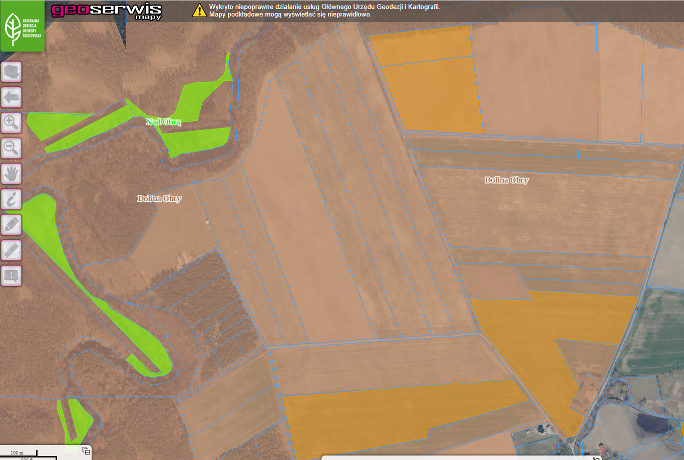
Lokalizacja inwestycji względem obszarów chronionych - dz. nr 54/3, 44, 67, 332/4 (kolor pomarańczowy).

10.1. Odległości do najbliższych obszarów chronionych

10.1.1 Rezerwaty
Nazwa | [km]
Janie im. Włodzimierza Korsaka | 11.44
Santockie Zakole | 14.92
Nietoperek | 18.64
Dąbrowa na Wyspie | 18.98
Goszczanowskie Źródliska | 21.52
Buczyna Łagowska | 21.69
Gorzowskie Murawy | 23.12
Bagno Leszczyny | 24.32
Buki Zdroiskie im. Prof. Lucjana Agapowa | 24.82
Czaplisko | 24.85
Nad Jeziorem Trześniowskim | 25.68
Jeziora Gołyńskie | 26.75
Dębowy Ostrów | 27.05
Lubiatowskie Uroczyska | 27.34
Dębowa Góra | 27.85
Pawski Ług | 28.04
Łabędziniec | 28.06
Bogdanieckie Grądy | 28.36
Czaplenice | 28.39
Morenowy Las | 29.06
Czarna Droga | 29.55

10.1.2 Parki krajobrazowe
Nazwa | [km]
Pszczewski Park Krajobrazowy | 12.63
Łagowsko-Sulęciński Park Krajobrazowy | 17.20
Łagowsko-Sulęciński Park Krajobrazowy - otulina | 17.85
Miedzichowski Park Krajobrazowy | 29.14
Miedzichowski Park Krajobrazowy | 29.14
Ujście Warty | 29.52

10.1.3. Parki narodowe
Nazwa | [km]
Park Narodowy Ujście Warty - otulina | 29.52

10.1.4. Obszary chronionego krajobrazu
Nazwa | [km]
Dolina Obry | w obszarze
Dolina Warty i Dolnej Noteci | 4.17
Pojezierze Lubniewicko-Sulęcińskie | 10.14
Dolina Jeziornej Strugi | 14.81
Rynna Paklicy i Ołoboku | 18.84
Gorzowsko-Krzeszycka Dolina Warty | 18.91
Pojezierze Puszczy Noteckiej | 19.80
Puszcza Barlinecka | 21.19
Gorzycko | 21.33
Dolina Postomii | 23.59
Rynny Obrzycko-Obrzańskie | 25.22
H (Międzychód) | 25.44
Puszcza nad Pliszką | 29.37

10.1.5. Zespoły przyrodniczo-krajobrazowe
Nazwa | [km]
Kijewickie Kerki | 5.27
Uroczyska Międzyrzeckiego Rejonu Umocnionego | 13.72
Uroczysko Lubniewsko | 14.89

10.1.6. NATURA 2000 Specjalne obszary ochrony
Nazwa | [km]
Puszcza Notecka PLB300015 | 5.30
Jeziora Pszczewskie i Dolina Obry PLB080005 | 13.47
Dolina Dolnej Noteci PLB080002 | 14.09
Ujście Warty PLC080001 | 18.40
Puszcza Barlinecka PLB080001 | 24.25
Ostoja Witnicko-Dębniańska PLB320015 | 24.92

10.1.7. NATURA 2000 Obszary specjalnej ochrony
Nazwa | [km]
Skwierzyna PLH080041 | 6.18
Bory Chrobotkowe Puszczy Noteckiej PLH080032 | 13.08
Rynna Jezior Obrzańskich PLH080002 | 13.47
Nietoperek PLH080003 | 13.74
Ujście Noteci PLH080006 | 14.09
Buczyny Łagowsko-Sulęcińskie PLH080008 | 15.63
Ujście Warty PLC080001 | 18.40
Dolina Leniwej Obry PLH080001 | 18.94
Murawy Gorzowskie PLH080058 | 23.18
Ostoja Barlinecka PLH080071 | 24.25
Jeziora Gościmskie PLH080036 | 24.29

11. Wpływ planowanej drogi na bezpieczeństwo ruchu drogowego w przypadku drogi transeuropejskiej sieci drogowej
Nie dotyczy.

12. Przedsięwzięcia realizowane i zrealizowane, znajdujące się na terenie,
na którym planuje się realizację przedsięwzięcia, oraz w obszarze oddziaływania przedsięwzięcia lub których oddziaływania mieszczą się w obszarze oddziaływania planowanego przedsięwzięcia – w zakresie, w jakim ich ddziaływania mogą prowadzić do skumulowania oddziaływań
z planowanym przedsięwzięciem

Zgodnie z uzyskaną z Gminy Bledzew odpowiedzi na wniosek o udostępnienie informacji publicznej z dnia 30 marca 2021 r. w sprawie instalacji fotowoltaicznych uzyskano informacj iż na terenie gminy Bledzew, obręb Stary Dworek:
- funkcjonują farmy fotowoltaiczne na:
- dz. nr 158/15 o mocy 3 MW
- dz. nr 158/29 o mocy 1 MW
- wydano decyzje środowiskowe dla instalacji fotowoltaicznych:
- dz. nr 87/5 i 87/6 – moc 2MW, decyzja RG. OŚ. 650.4.9.2020 z 18.08.2020,
- dz. nr 86/1 - moc do 2 MW. Decyzja RG. OŚ. 650.5.9.2019 z 25.10.2019
- dz. nr 158/12 i 158/17 - moc do 2MW. Decyzja RG.OŚ.650.3.5.2017/2018 z 9.01.2018
- dz. nr 158/12 – moc 8MW Decyzja RG.OS. 650.8.5.2020 z 5.07.2020,
- dz. nr 331/3 - moc 100MW, decyzja RG. OŚ. 650.2.15.2020 z 02.11.2020r.
- w trakcie procedury:
- dz.nr 158/29 obręb Stary Dworek o maksymalnej mocy do 37MW,
- dz.nr: 158/15; 158/17; 340; 158/24 obręb Stary Dworek o maksymalnej mocy
do 50MW
- dz.nr 22/2obręb Stary Dworek o maksymalnej mocy do 5 MW
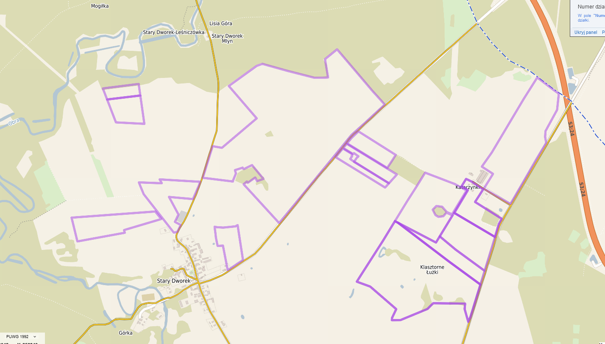

Pomiary dla działek 44, 332/4, 54/3, 67 (obręb 080301_2.0002 Stary Dworek):

• Moc ok 1MW, pow. ok. 1,7 ha, działka 158/29 (obręb 0002) miejscowość Stary Dworek, gm. Bledzew– minimalna odległość- 1,351 km istniejąca instalacja fotowoltaiczna (w systemie informacji przestrzennej błędny nr działki 158/19, właściwy to 158/29).W planach na tej działce inwestycja o mocy do 37MW
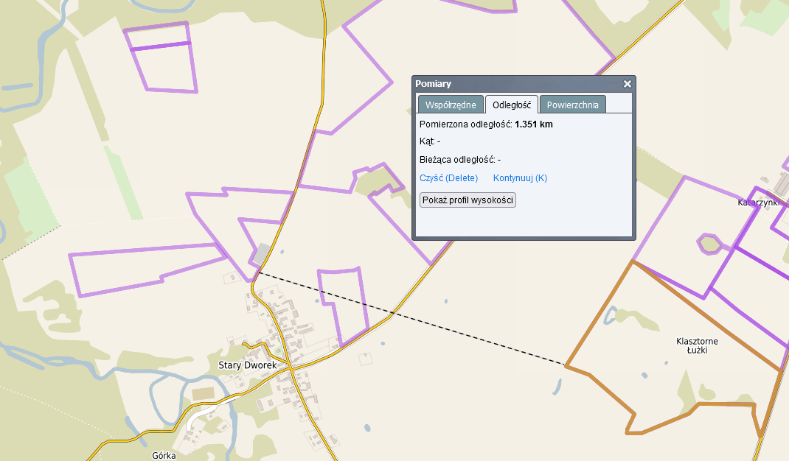
Rysunek: Lokalizacja obiektów względem siebie (dla działki 158/29).

• Emisja zanieczyszczeń do powietrza
o Etap realizacji: emisja niezorganizowana z pojazdów, brak oddziaływań skumulowanych,
o Etap eksploatacji: ograniczenie emisji z elektrowni konwencjonalnych, oddziaływania skumulowane pozytywne,
• Emisja hałasu
o Etap realizacji: emisja hałasu z pojazdów i maszyn, brak oddziaływań skumulowanych,
o Etap eksploatacji: nieznaczna emisja w obrębie do 4m od transformatorów, brak oddziaływań skumulowanych,
• Ścieki
o Etap realizacji: nieznaczne ilości gromadzone w toalecie szczelnej przenośnej, brak oddziaływań skumulowanych,
o Etap eksploatacji: brak, brak oddziaływań skumulowanych,
• Odpady
o Etap realizacji: nieznaczne ilości gromadzone w sposób selektywny, brak oddziaływań skumulowanych,
o Etap eksploatacji: znikome ilości, brak oddziaływań skumulowanych,

Nie stanowi bariery na szlaku migracyjnym zwierząt w zestawieniu z planowaną inwestycją
Brak skumulowanego wpływu na krajobraz.
Utrata miejsc bytowania, żerowania fauny, na łącznym obszarze o powierzchni ok. 24 ha.

• Moc ok 3MW, pow. ok. 5,5 ha, działka 158/15 (obręb 0002) miejscowość Stary Dworek, gm. Bledzew– minimalna odległość 1,503 km istniejąca instalacja fotowoltaiczna
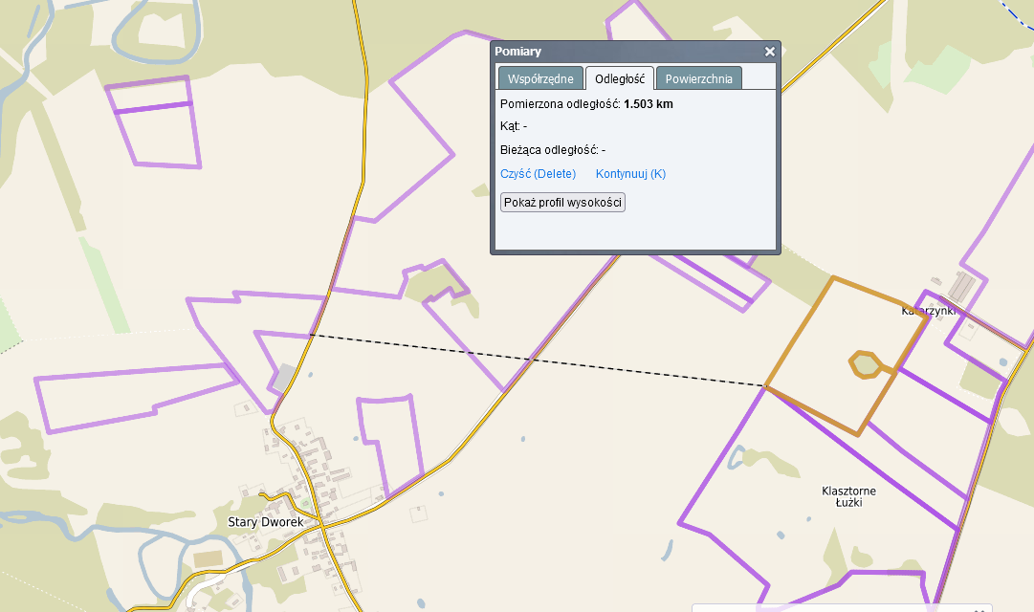
Rysunek: Lokalizacja obiektów względem siebie (dla działki 158/15).

• Emisja zanieczyszczeń do powietrza
o Etap realizacji: emisja niezorganizowana z pojazdów, brak oddziaływań skumulowanych,
o Etap eksploatacji: ograniczenie emisji z elektrowni konwencjonalnych, oddziaływania skumulowane pozytywne,
• Emisja hałasu
o Etap realizacji: emisja hałasu z pojazdów i maszyn, brak oddziaływań skumulowanych,
o Etap eksploatacji: nieznaczna emisja w obrębie do 4m od transformatorów, brak oddziaływań skumulowanych,
• Ścieki
o Etap realizacji: nieznaczne ilości gromadzone w toalecie szczelnej przenośnej, brak oddziaływań skumulowanych,
o Etap eksploatacji: brak, brak oddziaływań skumulowanych,
• Odpady
o Etap realizacji: nieznaczne ilości gromadzone w sposób selektywny, brak oddziaływań skumulowanych,
o Etap eksploatacji: znikome ilości, brak oddziaływań skumulowanych,

Nie stanowi bariery na szlaku migracyjnym zwierząt w zestawieniu z planowaną inwestycją
Brak skumulowanego wpływu na krajobraz.
Utrata miejsc bytowania, żerowania fauny, na łącznym obszarze o powierzchni ok. 27,5 ha.

- Moc ok 2MW, pow. ok. 4 ha, działka nr 87/5 i 87/6 (obręb 0002) miejscowość Stary Dworek, gm. Bledzew– minimalna odległość 1,020 km

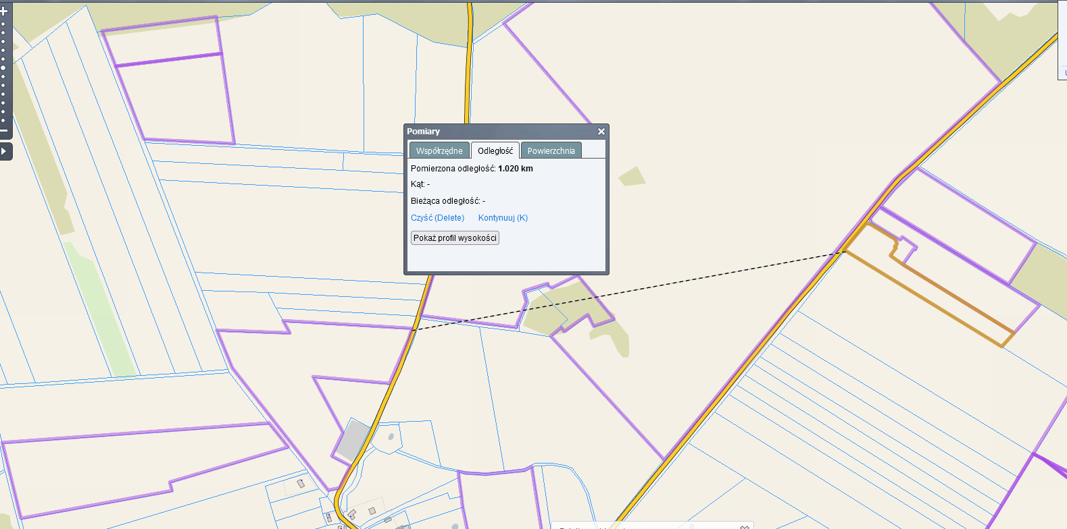
Rysunek: Lokalizacja obiektów względem siebie (dla działki 87/5 i 87/6).

• Emisja zanieczyszczeń do powietrza
o Etap realizacji: emisja niezorganizowana z pojazdów, brak oddziaływań skumulowanych,
o Etap eksploatacji: ograniczenie emisji z elektrowni konwencjonalnych, oddziaływania skumulowane pozytywne,
• Emisja hałasu
o Etap realizacji: emisja hałasu z pojazdów i maszyn, brak oddziaływań skumulowanych,
o Etap eksploatacji: nieznaczna emisja w obrębie do 4m od transformatorów, brak oddziaływań skumulowanych,
• Ścieki
o Etap realizacji: nieznaczne ilości gromadzone w toalecie szczelnej przenośnej, brak oddziaływań skumulowanych,
o Etap eksploatacji: brak, brak oddziaływań skumulowanych,
• Odpady
o Etap realizacji: nieznaczne ilości gromadzone w sposób selektywny, brak oddziaływań skumulowanych,
o Etap eksploatacji: znikome ilości, brak oddziaływań skumulowanych,

Nie stanowi bariery na szlaku migracyjnym zwierząt w zestawieniu z planowaną inwestycją
Brak skumulowanego wpływu na krajobraz.
Utrata miejsc bytowania, żerowania fauny, na łącznym obszarze o powierzchni ok. 26 ha.

• Moc ok 2MW, pow. ok. 3,5 ha, działka nr 86/1 (obręb 0002) miejscowość Stary Dworek, gm. Bledzew– minimalna odległość 1,144km
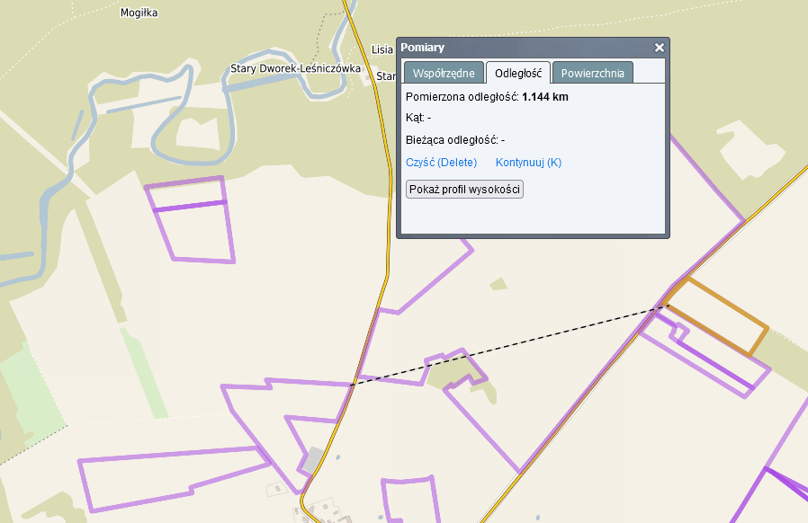
Rysunek: Lokalizacja obiektów względem siebie (dla działki 86/1).

• Emisja zanieczyszczeń do powietrza
o Etap realizacji: emisja niezorganizowana z pojazdów, brak oddziaływań skumulowanych,
o Etap eksploatacji: ograniczenie emisji z elektrowni konwencjonalnych, oddziaływania skumulowane pozytywne,
• Emisja hałasu
o Etap realizacji: emisja hałasu z pojazdów i maszyn, brak oddziaływań skumulowanych,
o Etap eksploatacji: nieznaczna emisja w obrębie do 4m od transformatorów, brak oddziaływań skumulowanych,
• Ścieki
o Etap realizacji: nieznaczne ilości gromadzone w toalecie szczelnej przenośnej, brak oddziaływań skumulowanych,
o Etap eksploatacji: brak, brak oddziaływań skumulowanych,
• Odpady
o Etap realizacji: nieznaczne ilości gromadzone w sposób selektywny, brak oddziaływań skumulowanych,
o Etap eksploatacji: znikome ilości, brak oddziaływań skumulowanych,

Nie stanowi bariery na szlaku migracyjnym zwierząt w zestawieniu z planowaną inwestycją
Brak skumulowanego wpływu na krajobraz.
Utrata miejsc bytowania, żerowania fauny, na łącznym obszarze o powierzchni ok. 25,5 ha.

- Moc łączna kilku elektrowni ok 12MW, pow. ok. 15 ha, działki nr 158/17 i 158/12 (obręb 0002) miejscowość Stary Dworek, gm. Bledzew– minimalna odległość 1,928 km
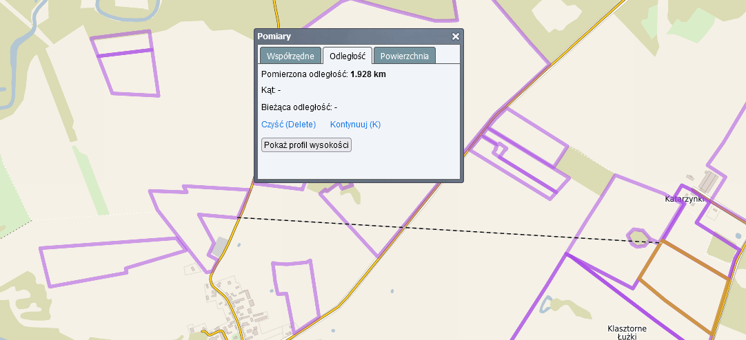
Rysunek: Lokalizacja obiektów względem siebie (dla działki 158/17 i 158/12).

• Emisja zanieczyszczeń do powietrza
o Etap realizacji: emisja niezorganizowana z pojazdów, brak oddziaływań skumulowanych,
o Etap eksploatacji: ograniczenie emisji z elektrowni konwencjonalnych, oddziaływania skumulowane pozytywne,
• Emisja hałasu
o Etap realizacji: emisja hałasu z pojazdów i maszyn, brak oddziaływań skumulowanych,
o Etap eksploatacji: nieznaczna emisja w obrębie do 4m od transformatorów, brak oddziaływań skumulowanych,
• Ścieki
o Etap realizacji: nieznaczne ilości gromadzone w toalecie szczelnej przenośnej, brak oddziaływań skumulowanych,
o Etap eksploatacji: brak, brak oddziaływań skumulowanych,
• Odpady
o Etap realizacji: nieznaczne ilości gromadzone w sposób selektywny, brak oddziaływań skumulowanych,
o Etap eksploatacji: znikome ilości, brak oddziaływań skumulowanych,

Nie stanowi bariery na szlaku migracyjnym zwierząt w zestawieniu z planowaną inwestycją
Brak skumulowanego wpływu na krajobraz.
Utrata miejsc bytowania, żerowania fauny, na łącznym obszarze o powierzchni ok. 37 ha.

• Moc ok 100MW, pow. ok. 78 ha, działki nr 331/3 (obręb 0002) miejscowość Stary Dworek, gm. Bledzew– minimalna odległość 0,0475 km
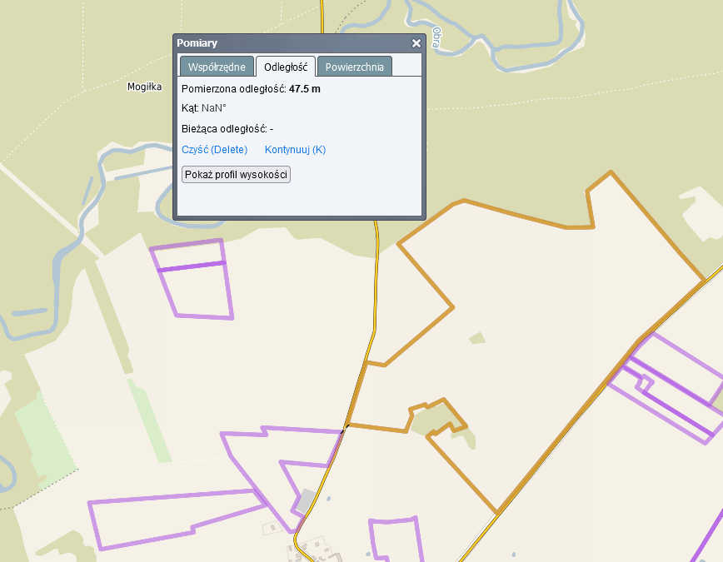
Rysunek: Lokalizacja obiektów względem siebie (dla działki 331/3).
• Emisja zanieczyszczeń do powietrza
o Etap realizacji: emisja niezorganizowana z pojazdów, brak oddziaływań skumulowanych,
o Etap eksploatacji: ograniczenie emisji z elektrowni konwencjonalnych, oddziaływania skumulowane pozytywne,
• Emisja hałasu
o Etap realizacji: emisja hałasu z pojazdów i maszyn, brak oddziaływań skumulowanych,
o Etap eksploatacji: nieznaczna emisja w obrębie do 4m od transformatorów, brak oddziaływań skumulowanych,
• Ścieki
o Etap realizacji: nieznaczne ilości gromadzone w toalecie szczelnej przenośnej, brak oddziaływań skumulowanych,
o Etap eksploatacji: brak, brak oddziaływań skumulowanych,
• Odpady
o Etap realizacji: nieznaczne ilości gromadzone w sposób selektywny, brak oddziaływań skumulowanych,
o Etap eksploatacji: znikome ilości, brak oddziaływań skumulowanych,
Nie stanowi bariery na szlaku migracyjnym zwierząt w zestawieniu z planowaną inwestycją
Brak skumulowanego wpływu na krajobraz.
Utrata miejsc bytowania, żerowania fauny, na łącznym obszarze o powierzchni ok. 100 ha.
- Moc ok 50MW, pow. ok. 51 ha, działki nr 158/15; 158/17; 340; 158/24 (obręb 0002) miejscowość Stary Dworek, gm. Bledzew– minimalna odległość 1,922 km

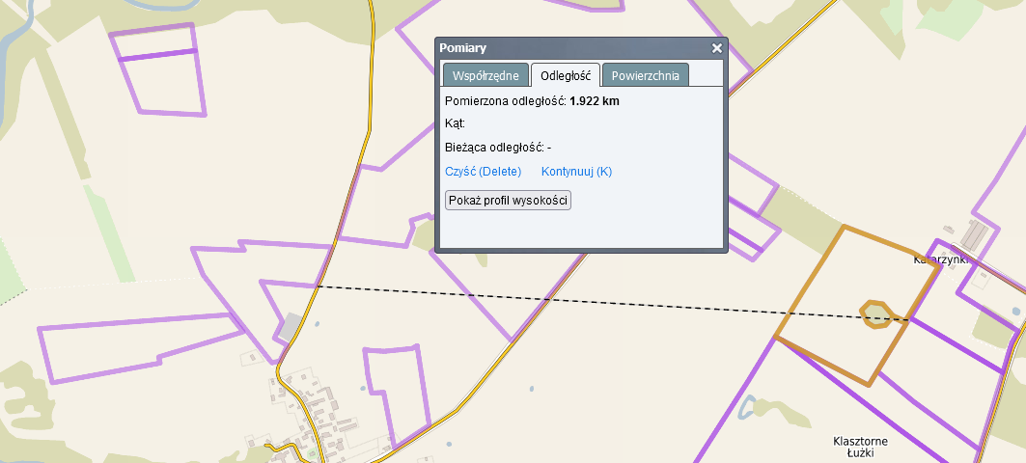Rysunek: Lokalizacja obiektów względem siebie (dla działki 158/15; 158/17; 340; 158/24 ).

• Emisja zanieczyszczeń do powietrza
o Etap realizacji: emisja niezorganizowana z pojazdów, brak oddziaływań skumulowanych,
o Etap eksploatacji: ograniczenie emisji z elektrowni konwencjonalnych, oddziaływania skumulowane pozytywne,
• Emisja hałasu
o Etap realizacji: emisja hałasu z pojazdów i maszyn, brak oddziaływań skumulowanych,
o Etap eksploatacji: nieznaczna emisja w obrębie do 4m od transformatorów, brak oddziaływań skumulowanych,
• Ścieki
o Etap realizacji: nieznaczne ilości gromadzone w toalecie szczelnej przenośnej, brak oddziaływań skumulowanych,
o Etap eksploatacji: brak, brak oddziaływań skumulowanych,
• Odpady
o Etap realizacji: nieznaczne ilości gromadzone w sposób selektywny, brak oddziaływań skumulowanych,
o Etap eksploatacji: znikome ilości, brak oddziaływań skumulowanych,
Nie stanowi bariery na szlaku migracyjnym zwierząt w zestawieniu z planowaną inwestycją
Brak skumulowanego wpływu na krajobraz.
Utrata miejsc bytowania, żerowania fauny, na łącznym obszarze o powierzchni ok. 73 ha.

- Moc ok 5MW, pow. ok. 4 ha, działki nr 22/2 (obręb 0002) miejscowość Stary Dworek, gm. Bledzew– minimalna odległość 0,250 km

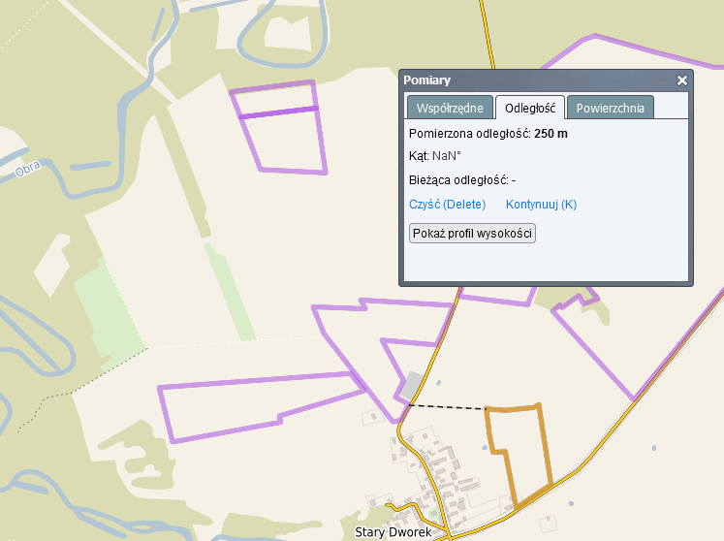
Rysunek: Lokalizacja obiektów względem siebie (dla działki 22/2).

• Emisja zanieczyszczeń do powietrza
o Etap realizacji: emisja niezorganizowana z pojazdów, brak oddziaływań skumulowanych,
o Etap eksploatacji: ograniczenie emisji z elektrowni konwencjonalnych, oddziaływania skumulowane pozytywne,
• Emisja hałasu
o Etap realizacji: emisja hałasu z pojazdów i maszyn, brak oddziaływań skumulowanych,
o Etap eksploatacji: nieznaczna emisja w obrębie do 4m od transformatorów, brak oddziaływań skumulowanych,
• Ścieki
o Etap realizacji: nieznaczne ilości gromadzone w toalecie szczelnej przenośnej, brak oddziaływań skumulowanych,
o Etap eksploatacji: brak, brak oddziaływań skumulowanych,
• Odpady
o Etap realizacji: nieznaczne ilości gromadzone w sposób selektywny, brak oddziaływań skumulowanych,
o Etap eksploatacji: znikome ilości, brak oddziaływań skumulowanych,
Nie stanowi bariery na szlaku migracyjnym zwierząt w zestawieniu z planowaną inwestycją
Brak skumulowanego wpływu na krajobraz.
Utrata miejsc bytowania, żerowania fauny, na łącznym obszarze o powierzchni ok. 26 ha.

13. Ryzyko wystąpienia poważnej awarii lub katastrofy naturalnej lub budowlanej
Planowanego przedsięwzięcia nie dotyczy Rozporządzenie Ministra Rozwoju z dnia 29 stycznia 2016 r. w sprawie rodzajów i ilości substancji niebezpiecznych, których znajdowanie się w zakładzie decyduje o zaliczeniu go do zakładu o zwiększonym ryzyku albo o dużym ryzyku wystąpienia poważnej awarii przemysłowej (Dz.U.2016.138 z dnia 2016.02.02.). Przez poważną awarię wg art. 3 pkt. 23 „Prawa ochrony środowiska” rozumie się zdarzenie, w szczególności emisję, pożar lub eksplozję, powstałe w trakcie procesu przemysłowego, magazynowania lub transportu, w których występuje jedna lub więcej niebezpiecznych substancji, prowadzące do natychmiastowego powstania zagrożenia życia lub zdrowia ludzi lub środowiska lub powstania takiego zagrożenia z opóźnieniem. Zgodnie z art. 243 ww. Ustawy - ochrona środowiska przed poważną awarią oznacza zapobieganie zdarzeniom mogącym ją spowodować oraz ograniczanie jej potencjalnych skutków dla ludzi i środowiska. Na negatywne skutki awarii narażone są: powierzchnia ziemi, grunt, wody gruntowe, podziemne i powierzchniowe, powietrze oraz zdrowie i życie ludzi. Zapobieganie zagrożeniom polega na ochronie wód podziemnych, ujęć wody i innych obszarów poprzez izolowanie projektowanych obiektów do podłoża, odbieraniu wód opadowych poprzez szczelny system odprowadzania ścieków deszczowych oraz odpowiednie planowanie przeciwdziałania sytuacjom awaryjnym na wszystkich szczeblach administracji rządowej i samorządowej.
Nieuchronność zdarzeń żywiołowych oraz awarii urządzeń technicznych, instalacji i środków transportowych wymusza tworzenie zabezpieczeń zmniejszających prawdopodobieństwo występowania tych zagrożeń. Powoduje także bardziej celowe i racjonalne wykorzystywanie środków służących do przeciwdziałania ich negatywnym skutkom. Każda awaria przemysłowa charakteryzuje się własnym, niepowtarzalnym przebiegiem oraz różnorodnością przyczyn i bezpośrednich skutków.

13.1. Etap budowy
Potencjalnym zagrożeniem o niewielkiej skali prawdopodobieństwa na terenie objętym inwestycją (nie klasyfikującym się jako poważna awaria w świetle przepisów prawa), może być zanieczyszczenie gruntu substancjami ropopochodnymi lub płynami pochodzącymi
z eksploatowanych pojazdów mechanicznych.

W celu zapobieżenia tego typu awariom i zminimalizowania ich skutków należy:
- Dopuścić do pracy jedynie homologowane na terenie PL i UE urządzenia
w należytym stanie technicznym, posiadające odpowiednie świadectwa i aktualne przeglądy techniczne.
- Przed przystąpieniem do pracy dokonać inspekcji maszyn pod kątem wycieków jakichkolwiek płynów i w przypadku ich stwierdzenia nie dopuścić urządzenia
do pracy na terenie budowy.
- W przypadku wystąpienia wycieku natychmiast zneutralizować ciecz za pomocą sorbentu i wraz z nadkładem gruntu usunąć i zdeponować na składowisku zgodnie
z obowiązującymi przepisami.
- Tankowanie i uzupełnianie płynów w pojazdach i maszynach może być wykonywane wyłącznie poza terenem budowy.
- Tymczasowe zaplecze budowy a zwłaszcza miejsce przechowywania narzędzi wykorzystujących paliwa płynne zorganizować na terenie utwardzonym
lub w kontenerze, zabezpieczonym przed możliwością skażenia gruntów i wód podziemnych przez substancje ropopochodne, wyposażyć zaplecze w odpowiednie sorbenty i szczelny pojemnik na skażony grunt o wystarczającej pojemności, odpowiadającej co najmniej 10 krotności największego zbiornika paliwa/oleju/płynu, w który wyposażone są urządzenia,
- Wszelkie prace ziemne, budowlane, montażowe, połączeniowe i instalacyjne wykonywać pod nadzorem osoby uprawnionej, legitymującej się świadectwem potwierdzającym posiadanie odpowiednich kwalifikacji,
- Do wykonywania obiektu oraz montażu sieci i uzbrojenia wykorzystywać jedynie materiały atestowane zatwierdzone do instalacji na terenie Polski i UE.

13.2. Etap eksploatacji
Zagrożenie środowiska o charakterze awaryjnym w związku z eksploatacją elektrowni fotowoltaicznej może nastąpić na skutek np.: pożaru bądź awarii elektrycznej. W wyniku ww. zdarzeń może nastąpić niekontrolowana emisja zanieczyszczeń do środowiska gruntowo - wodnego oraz do powietrza. W przypadku ich zaistnienia tylko szybka interwencja może ograniczyć szkody.

Na bieżąco należy więc przeciwdziałać tym zagrożeniom stosując prewencję w zakresie:
- utrzymania w należytym stanie urządzeń i instalacji,
- przeprowadzania systematycznych kontroli technicznych.

W sytuacji nadzwyczajnej (katastrofa budowlana) przez przewrócenie się konstrukcji elektrowni słonecznych - sytuacja nadzwyczajnego zagrożenia jest wykluczona, gdyż konstrukcja elektrowni spełnia wszelkie normy w zakresie wytrzymałości i obciążeń.
Przy zastosowaniu się do w/w wytycznych planowane przedsięwzięcie nie będzie stwarzać zagrożenia dla ludzi i środowiska oraz nie będzie stwarzać zagrożenia wystąpienia poważnej awarii pod warunkiem bezwzględnego przestrzeganiu przepisów ppoż., i bhp (w tym szkolenia, instrukcje stanowiskowe z uwzględnieniem informacji o zagrożeniach dla gleb i wód podziemnych).

13.3. Ryzyko wystąpienia awarii w fazie eksploatacji
Przy stanie obecnej technologii i zabezpieczeń przeciwprzepięciowych oraz właściwie wykonanych połączeń instalacji elektrycznej i konserwacji infrastruktury ryzyko awarii
dla tego typu instalacji jest niskie a skutki dla środowiska w pełni odwracalne.

14. Przewidywane ilości i rodzaje wytwarzanych odpadów oraz ich wpływ na środowisko
Na etapie budowy farmy fotowoltaicznej (lub farm) i jej integracji z siecią elektroenergetyczną przewiduje się powstanie odpadów ujętych w załączniku do rozporządzenia Ministra Klimatu z dnia 2 stycznia 2020 r. w sprawie katalogu odpadów (Dz.U.2020.10 z dnia 2020.01.03). W tabeli poniżej przedstawiono ich rodzaje oraz planowany sposób ich zagospodarowania dla obu wariantów.

Odpady powstające na etapie budowy:

Kod | Rodzaj odpadów | Przewidywana ilość [Mg] | Planowany sposób zagospodarowania
17 04 11 | kable inne niż wymienione w 17 04 10 | 0,95 | Odpady będą gromadzone w sposób selektywny w zamkniętych kontenerach, a następnie zostaną przekazane uprawnionej firmie posiadającej pozwolenie na ich transport, odzysk lub unieszkodliwianie
17 02 03 | tworzywa sztuczne | 1,2
17 04 05 | Żelazo i stal | 0,9
17 06 04 | Materiały izolacyjne | 1,8
17 09 04 | zmieszane odpady z budowy, remontów i demontażu inne niż wymienione w 17 09 01, 17 09 02 i 17 09 03 | 0,5
15 01 10 | Opakowania zawierające pozostałości substancji niebezpiecznych, lub nimi zanieczyszczone | Do 0,5
08 01 11 | Odpady farb i lakierów zawierających rozpuszczalniki organiczne lub inne substancje niebezpieczne | do 0,05
08 01 17 | Odpady z usuwania farb i lakierów zawierających rozpuszczalnikiorganiczne lub inne substancje niebezpieczne | do 0,05
13 03 07 | Mineralne oleje i ciecze stosowane jako izolatory oraz nośniki ciepła | 1,05
15 01 01 | Opakowania z papieru i tektury | 0,2

Zalecenia dotyczące postępowania z odpadami w trakcie budowy:
- Wydzielić na placu budowy miejsce do czasowego magazynowania odpadów,
- Odpady przekazywać podmiotom posiadającym wymagane zezwolenia,
- Odpady gromadzić selektywnie, w miarę możliwości przekazywać odpady osobom fizycznym zgodnie z rozporządzeniem Ministra Środowiska z dnia 10 listopada 2015 r w sprawie listy rodzajów odpadów, które posiadacz odpadów może przekazywać osobom fizycznym lub jednostkom organizacyjnym niebędącym przedsiębiorcami, oraz dopuszczalnych metod ich odzysku [Dz. U. z 2016 poz. 93] lub jednostkom organizacyjnym niebędącym przedsiębiorcami.

Zgodnie z przywołanym Rozporządzeniem osobom fizycznym można będzie przekazać odpady - 17 04 05 - Żelazo i stal.

Ustawa o odpadach wyłącza z kategorii odpadów masy ziemne, usuwane albo przemieszczane w związku z realizacją inwestycji, jeżeli miejscowy plan zagospodarowania przestrzennego, decyzja o warunkach zabudowy lub w pozwoleniu na budowę określają warunki i sposób ich zagospodarowania. Planuje się, że ewentualnie przemieszczane masy ziemne
(w niewielkiej ilości bądź wcale) wykorzystane zostaną w granicach posiadanego terenu.

14.1 Etap eksploatacji
Podczas eksploatacji przewiduje się powstanie odpadów z grup 15, 16 załącznika do rozporządzenia Ministra Klimatu z dnia 2 stycznia 2020 r. w sprawie katalogu odpadów (Dz.U.2020.10 z dnia 2020.01.03). W tabeli przedstawiono rodzaje powstających odpadów i ich klasyfikację.

Kod | Rodzaj odpadów | Przewidywana ilość [Mg] | Planowany sposób zagospodarowania
15 02 03 | sorbenty, materiały filtracyjne, tkaniny do wycierania (np. szmaty, ścierki) i ubrania ochronne inne niż wymienione w 15 02 02 | 0,09 | odpady będą zbierane do pojemników a następnie zostaną usunięte z terenu inwestycji przez firmę posiadającą odpowiednie pozwolenia
16 02 13 | zużyte urządzenia zawierające niebezpieczne elementy inne niż wymienione od 16 02 09 do 16 02 12 | 0,0132
16 02 13* | zużyte urządzenia zawierające niebezpieczne elementy inne niż wymienione od 16 02 09 do 16 | 0,0132
16 02 14 | zużyte urządzenia inne niż wymienione od 16 02 09 do 16 02 13 | 0,112
16 02 15* | niebezpieczne elementy lub części składowe usunięte z zużytych urządzeń | 0,0252
16 02 16 | elementy usunięte z zużytych urządzeń inne niż wymienione w 16 02 15 | 0,092
15 01 02 | Opakowania z tworzyw sztucznych | 0,2
15 01 03 | Opakowania z drewna | 0,15
15 01 04 | Opakowania z metali | 0,2
15 01 02 | Opakowania z tworzyw sztucznych | 0,2

Do tymczasowego gromadzenia odpadów w okresie prac konserwacyjnych planuje się wydzielenie miejsca na odpady o wymiarach 2x2m w obrębie placu manewrowo - postojowego.

14.2 Etap likwidacji
Konstrukcje paneli fotowoltaicznych oraz elementy infrastruktury towarzyszącej wymagały będą złomowania i recyklingu. Inwestor będzie prowadził rozbiórkę instalacji za pomocą specjalistycznych firm posiadających odpowiedni sprzęt i zezwolenia na zagospodarowanie odpadów, w tym niebezpiecznych.
Odpady będą magazynowane w sposób selektywny, w pojemnikach, kontenerach lub uporządkowanych stosach, ustawianych w wyznaczonych miejscach o utwardzonych nawierzchniach. Odpady będą zabezpieczone przed niekorzystnym wpływem czynników atmosferycznych, wymywaniem i rozwiewaniem. Konieczność magazynowania wynika z procesów organizacyjnych (zebranie partii transportowej). Stalowe elementy konstrukcyjne w 100% mogą zostać poddane ponownemu wykorzystaniu. W przypadku ich dobrego stanu technicznego mogą zostać odsprzedane do wykorzystania pod nową instalację. Prawo dopuszcza również przekazanie odpadu stalowego podmiotom indywidualnym. Panele będą układane pionowo w specjalnych plastikowych lub drewnianych skrzyniach umożliwiających układanie ich w rzędach w taki sposób, aby ich nie uszkodzić. Nie przewiduje się rozbiórki paneli na miejscu celem odzyskania poszczególnych surowców takich jak np. szkło czy aluminium. Po zdemontowaniu i zgromadzeniu odpowiedniej partii paneli zostaną one załadowane w skrzyniach umieszczonych na paletach na pojazd ciężarowy i w całości wywiezione z terenu instalacji. Jako odpady elektryczne zostaną przekazane do recyklingu w całości podmiotom posiadającym odpowiednie zezwolenia na ich przetwarzanie. Kontenery, w których znajdują się transformatory zostaną również usunięte z terenu elektrowni w całości za pomocą pojazdu ciężarowego z platformą i dźwigiem i przekazane do przetworzenia wyspecjalizowanej firmie, która dokona ich rozbiórki i selekcji surowców w obrębie własnego zakładu. Na terenie instalacji nie będzie się odbywało spuszczanie i magazynowanie oleju z bloków transformatorów ani demontaż ich elementów. Konstrukcje stalowe stołów, na których mocowane są panele będą układane sukcesywnie w miarę ich rozbiórki na gruncie i przenoszone na plac manewrowy, gdzie będą ładowane na pojazdy ciężarowe celem wywiezienia do złomowania. Płyty ażurowe oraz elementy ogrodzenia zostaną rozebrane na końcowym etapie likwidacji. Mogą one zostać odsprzedane innym podmiotom jako zdatne do użytkowania lub przekazane na składowisko jako gruz a elementy metalowe siatki i słupów sprzedane na złom.

Rodzaje powstających odpadów i ich klasyfikacja – etap likwidacji
Kod | Rodzaj odpadów |  |  | Przewidywana ilość [Mg] | Planowany sposób zagospodarowania
17 04 (**) | Odpady i złomy metaliczne oraz stopów metali (inne niż żelazo i stal) |  |  | ok. 1 | odpady będą zbierane do kontenerów a następnie zostaną usunięte z terenu inwestycji przez firmę posiadającą odpowiednie pozwolenia na ich przetworzenie i utylizację zgodnie z obowiązującymi w tym zakresie przepisami
17 04 05 | Żelazo i stal |  |  | ok. 20
15 02 03 | sorbenty, materiały filtracyjne, tkaniny do wycierania (np. szmaty, ścierki) i ubrania ochronne inne niż wymienione w 15 02 02 |  |  | 0,1
16 02 13* | zużyte urządzenia zawierające niebezpieczne elementy inne niż wymienione od 16 02 09 do 16 |  |  | Ok 10
17 04 11 | Kable inne niż wymienione w 17 04 10 |  |  | ok 1

15. Prace rozbiórkowe dotyczące przedsięwzięć mogących znacząco oddziaływać
na środowisko
Nie dotyczy

16. Ustalenia dotyczące JCWP dla działki nr 54/3, 44, 67, 332/4
 | Działka 54/3, 44, 67, 332/4
Krajowy kod jednolitej części wód powierzchniowych | RW60000187899
Dorzecze | Odry
Region Wodny | region wodny Warty
Nazwa JCWP | Obra od wpływu do Zb. Bledzew do ujścia
Typ JCWP | 0
Kategoria części wód | RW – Rzeka
Uwagi | Zlewnia JCWP rzecznej  Powierzchnia zlewni [km2]: 61,89
 | Monitorowana
Status JCWP | SZCW
Aktualny stan JCWP | Zły
Ocena ryzyka nieosiągnięcia celów środowiskowych | Zagrożona
Cel środowiskowy | dobry potencjał ekologiczny; możliwość migracji organizmów wodnych na odcinku cieku istotnego- Obra w obrębie JCWP  dobry stan chemiczny
Odstępstwo | Tak
Typ odstępstwa | Typ odstępstwa wynikający w art. 4 ust. 4 i 5 RDW: 4(4) - 1  Typ odstępstwa wynikający w art. 4 ust. 7 RDW- brak
Termin osiągnięcia dobrego stanu | 2027
Uzasadnienie odstępstwa | brak możliwości technicznych. W zlewni JCWP występuje presja komunalna oraz niska emisja. W programie działań zaplanowano działanie: weryfikacja programu ochrony środowiska dla gminy, mające na celu szczegółowe rozpoznanie i w rezultacie ograniczenie tej presji tak, aby możliwe było osiągnięcie wskaźników zgodnych z wartościami dla dobrego stanu. W programie działań zaplanowano działanie obejmujące przegląd pozwoleń wodnoprawnych na wprowadzanie ścieków do wód lub do ziemii przez użytkowników w zlewni JCWP z uwagi na zagrożenie osiągnięcia celów środowiskowych, zgodnie z art. 136 ust. 3 ustawy - Prawo wodne, mające na celu szczegółowe rozpoznanie i w rezultacie ograniczenie tej presji tak, aby możliwe było osiągnięcie wskaźników zgodnych z wartościami dla dobrego stanu. Z uwagi jednak na czas niezbędny dla wdrożenia tego działania, następnie konkretnych działań naprawczych, a także okres niezbędny aby wdrożone działania przyniosły wymierne efekty, dobry stan będzie mógł być osiągnięty do roku 2027.

17. Ustalenia dotyczące JCWPd dla działki nr 54/3, 44, 67, 332/4
 | Działka 54/3, 44, 67, 332/4
Kod UE | PLGW600059
Dorzecze | Odra
Region wodny | Warty
STAN CHEM. | Dobry
STAN IL | Dobry
OCENA ST. | Dobry
CEL ST. CH. | dobry stan chemiczny
CEL ST. IL | dobry stan ilościowy
Użytk. | Rolniczo-leśny
Ryzyko | Niezagrożona
Powierzchnia jednolitej części wód podziemnych [km2] | 2758,2
RZGW | RZGW w Poznaniu

18. Wpływ na osiągnięcie celów środowiskowych JCWP i JCWPd
W trakcie realizacji nie przewiduje się wykonywania prac ingerujących znacząco w środowisko (konstrukcja tymczasowa na stalowych palach, transformatory umieszczone na gotowo w pomieszczeniu z prefabrykatu (kontener) w stanie gotowym dowieziony na miejsce.
Podczas eksploatacji, biorąc pod uwagę charakter przedsięwzięcia nie wystąpi oddziaływanie na wody powierzchniowe i podziemne. Za oddziaływanie pozytywne można uznać ograniczenie spływu do wód ładunków szkodliwych w wyniku zaprzestania stosowania nawozów oraz chemicznych środków ochrony roślin na obszarze do 22 ha. Proces inwestycyjny nie będzie miał wpływu na nieosiągnięcie celów środowiskowych dla jednolitych części wód powierzchniowych i podziemnych, gdyż działalność ta nie wiąże się z nadmiernym poborem i wykorzystaniem wód, a tym samym zrzutami znacznych ilości ścieków. Przy zachowaniu pełnej kultury wykonawstwa, planowane przedsięwzięcie w trakcie budowy i eksploatacji nie będzie miało negatywnego wpływu na środowisko wodno - gruntowe. Realizacja i eksploatacja obiektu nie stanowią zagrożenia dla wgłębnych obszarów wodonośnych. Teren inwestycji dysponuje dobrymi warunkami naturalnej ochrony użytkowej warstwy wodonośnej. Dla przedmiotowego przedsięwzięcia na etapie realizacji nie jest wymagane prowadzenie stałego monitoringu wód podziemnych.
Po spełnieniu ww. warunków przez projektanta, wykonawcę i inwestora, planowane przedsięwzięcie w trakcie budowy jak i eksploatacji nie będzie miało negatywnego wpływu na środowisko wodno-gruntowe.

19. Analiza wpływu planowanego przedsięwzięcia na klimat i określenia w jaki sposób zaadaptuje się ono do postępującej zmiany klimatu

19.1. Etap planowania przedsięwzięcia
Realizacja elektrowni fotowoltaicznych jest zgodna z celami środowiskowymi w skali gminy, jak również Krajowymi i UE oraz rezolucją ONZ ws. przeciwdziałania zmianom klimatycznym.
Na etapie planowania rozpatrywano następujące czynniki wrażliwe na zmiany klimatyczne:
- Lokalizacja elektrowni nie pokrywa się z terenami zalewowymi, zagrożonymi powodzią
lub lokalnymi podtopieniami.
- Instalacja leży poza obszarem zwiększonego prawdopodobieństwa występowania gradu.
- Projekt przewiduje dobór konstrukcji pod kątem wytrzymałości mechanicznej mogącej przeciwstawić się porywistym wiatrom i obfitym opadom śniegu.

19.2. Przygotowanie przedsięwzięcia
Przed przystąpieniem do realizacji przedsięwzięcia kierownik budowy ma obowiązek poinformowania ekipy budowlanej o zagrożeniach dla środowiska wynikających
z prowadzenia prac budowlanych na odkrytym gruncie i rygorystycznego przestrzegania procedur. Ciąży na nim również obowiązek kontroli stanu technicznego urządzeń i ich doboru w taki sposób, aby spełniały obecnie obowiązujące normy. Zobowiązany jest do natychmiastowego przeciwdziałania potencjalnym skutkom awarii i zgłaszania ich odpowiednim organom.

19.3. Eksploatacja przedsięwzięcia
Instalacja jest praktycznie bezobsługowa i nie wymaga stałej obecności ludzi na jej obszarze. Nie generuje odpadów, ścieków ani emisji do powietrza. Emisja hałasu i pól elektromagnetycznych jest znikoma i zawiera się w obszarze zamkniętym ogrodzeniem.

19.4. Likwidacja przedsięwzięcia
Likwidacja instalacji polegać będzie na wdrożeniu prac rozbiórkowych o podobnym charakterze do prac montażowych w kwestii wykorzystania sprzętu transportowego i budowlanego. Komponenty zostaną rozebrane przez specjalistyczną firmę i przekazane do odzysku i utylizacji zgodnie z obowiązującymi w tym zakresie przepisami.

19.5. Łagodzenie zmian klimatu

19.5.1.1. Bezpośrednie emisje gazów cieplarnianych powodowane przez przedsięwzięcie
Uruchomienie elektrowni fotowoltaicznej wpłynie korzystnie na powietrze atmosferyczne, powodując odciążenie elektrowni konwencjonalnych, a w konsekwencji zmniejszenie emisji zanieczyszczeń oraz gazów cieplarnianych do powietrza. Eksploatacja nie spowoduje emisji zanieczyszczeń do powietrza atmosferycznego. W tym kontekście powstanie inwestycji w pełni wpisuje się w cel działania jakim jest łagodzenie zmian klimatycznych.

19.5.1.2. Bezpośrednie emisje gazów cieplarnianych powodowane przez działania towarzyszące przedsięwzięciu
Brak

19.5.1.3. Bezpośrednie emisje gazów cieplarnianych powodowane przez transport towarzyszący przedsięwzięciu
Emisję z pracy sprzętu transportowego i budowlanego na etapie budowy i likwidacji należy sklasyfikować jako emisję niezorganizowaną mającą znikomy wpływ na stan środowiska. Zakłada się pracę koparek/palownic oraz okresowo ciężarówek/pojazdów dostawczych z silnikami diesla. Zastosowane urządzenia będą spełniać wymagania UE dotyczące norm emisji spalin. Dochowanie tego warunku gwarantuje ograniczenie zanieczyszczeń powietrza ponad dopuszczone prawem normy dla tego typu urządzeń. Nie zachodzi dodatkowa potrzeba stosowania szczególnych przedsięwzięć w zakresie ograniczenia emisji lub ochrony powietrza przed zanieczyszczeniem. Na etapie eksploatacji przewiduje się wizyty ekip konserwacyjnych do 6 razy w ciągu roku z użyciem jednego pojazdu dostawczego.

19.5.1.4. Działania skutkujące pochłanianiem gazów cieplarnianych
Brak

19.5.1.5. Pośrednie emisje gazów cieplarnianych związane z zapotrzebowaniem na energię towarzyszącym przedsięwzięciu
Brak

19.5.1.6. Działania skutkujące zmniejszaniem emisji gazów cieplarnianych
Produktywność elektrowni przy założeniu instalacji paneli o najwyższej obecnie dostępnej mocy względem powierzchni może kształtować się na poziomie 27500MWh rocznie, oznacza to ograniczenie emisji z elektrowni węglowych na poziomie:

• 18750 ton CO2,
• 187,5 ton CH4,
• 5 ton pyłu,
• 25 ton NOx,
• 25 ton SO2.

19.6. Adaptacja do zmian klimatu

19.6.1. Powódź
Obszar położony jest poza obszarem zalewowym, nie zachodzi ryzyko wystąpienia powodzi ani podtopień na jego obszarze.

19.6.2. Pożar
Instalacja elektryczna elektrowni i niektóre jej komponenty narażone są na ryzyko powstania pożaru wynikające z charakteru technologicznego urządzeń pracujących pod napięciem. Przeciwdziałanie zagrożeniem pożaru polega na utrzymywaniu w należytym stanie technicznym wszystkich komponentów elektrowni oraz prowadzeniu systematycznej ich kontroli. Nie zachodzi ryzyko przeniesienia ognia z obszarów leśnych i rolnych. Elektrownia będzie otoczona ogrodzeniem oraz pasem technicznym o szerokości 3 metrów od ogrodzenia do najbliższych urządzeń. Moduły fotowoltaiczne są mało palne i nie przyczyniają się do natężenia ognia i jego szybszego rozprzestrzeniania. Elementy najbardziej narażone na zapłon to wiązki kablowe izolowane gumą oraz gniazda plastikowe. Pożar taki wywołany wewnątrz instalacji nie niesie za sobą ryzyka zapłonu całej instalacji a jedynie niektórych palnych elementów.

19.6.3. Fale upałów
Instalacje fotowoltaiczne przystosowane są do pracy na różnych szerokościach geograficznych w tym tych o bardzo wysokim stopniu nasłonecznienia i gorącym klimacie. Produkcja prądu teoretycznie może zachodzić w temperaturze dochodzącej nawet do 100 stopni C. Należy jednak zaznaczyć, iż im wyższa temperatura tym bardziej spada sprawność i żywotność instalacji. Z każdym stopniem notuje się spadek sprawności o około 0,5% co przekłada się na spadek generowanej energii. Zakłada się, iż fale upałów na szerokości geograficznej, na której zlokalizowana będzie inwestycja nie spowodują zagrożenia uszkodzenia instalacji oraz jej degradacji w szczególny sposób w planowanym okresie eksploatacji (29 lat).

19.6.4. Susze
Okresy suszy nie mają wpływu na pracę instalacji. Zacieniony obszar pod panelami przyczynia się do zmniejszenia parowania z gruntu.

19.6.5. Nawalne deszcze i burze
Instalacja przystosowana jest do silnych opadów, jej elementy są zbudowane i zabezpieczone w odpowiedni sposób przed przedostaniem się wody do ich wnętrza w oparciu o normy obowiązujące dla urządzeń elektrycznych. Spływ wód deszczowych odbywa się w oparciu o naturalną retencję do gruntu. Większe zagrożenie mogą stanowić wyładowania elektryczne mogące uszkodzić elementy instalacji, zwłaszcza elektroniczne obwody sterujące, nie stanowi to jednak zagrożenia dla środowiska naturalnego. W przypadku gradobicia o wyjątkowym natężeniu i średnicy gradziny może nastąpić uszkodzenie szklanej powłoki panelu. W takim przypadku uszkodzone panele zostaną wymienione na nowe (elektrownia będzie posiadała polisę ubezpieczeniową od takich zdarzeń). Lokalizacja elektrowni leży poza obszarami o zwiększonym prawdopodobieństwie występowania gradu w Polsce.

19.6.6. Silne wiatry
Konstrukcja elektrowni zapewnia spełnianie norm w zakresie wytrzymałości i obciążeń dla silnych wiatrów uzależnionych od jej położenia geograficznego (strefa wiatrów 2). Na etapie projektu określa się przybliżone siły wiatru na które będzie narażona pracująca instalacja, ciężar instalacji oraz jej opór aerodynamiczny i pod tym kątem dobiera się konstrukcje wsporcze pod kątem wytrzymałości na nacisk mechaniczny.

19.6.7. Katastrofalne opady śniegu
Podobnie jak w punkcie powyżej panele projektowane są pod kątem potencjalnych obciążeń śniegiem. Konstrukcja paneli zapewnia swobodne osuwanie się zalegającego śniegu po jego powierzchni zapobiegając jego nagromadzeniu.

19.6.8. Podnoszący się poziom mórz
Nie dotyczy.

19.6.9. Sztormy, erozja wybrzeża i intruzje wód zasolonych
Nie dotyczy.

19.6.10 Osuwiska
Nie dotyczy.

19.7. Wrażliwość elementów środowiska na zmiany klimatu
Powstanie inwestycji będzie skutkowało ograniczeniem emisji do powietrza zanieczyszczeń i gazów cieplarnianych z elektrowni konwencjonalnych, skutkiem tego wpływ na komponent środowiska jakim jest powietrze będzie pozytywny. W mikroskali umieszczenie paneli powodujących zacienienie odkrytego obszaru przyczyni się do zmniejszenia parowania wody z powierzchni gruntu. Pozytywnym aspektem dla chemizmu środowiska gruntowo-wodnego jest zaprzestanie stosowania środków nawozowych i ochrony roślin na całym obszarze.

20. Wnioski końcowe
Planowane przedsięwzięcie w trakcie eksploatacji nie będzie negatywnie oddziaływało na środowisko. Energia wytwarzana przez elektrownie słoneczne jest energią „czystą" ekologicznie, a jej źródło, czyli słońce jest niewyczerpalne. Wzrost wykorzystania energii odnawialnej jest konieczny z uwagi na ograniczoność zasobów kopalnych surowców energetycznych i potrzebę przeciwdziałania zmianom klimatycznym. Elektrownie słoneczne stanowią przyjazną środowisku technologię wytwarzania energii elektrycznej, pozwalającą na redukcję emisji dwutlenku węgla, dwutlenku siarki, tlenków azotu i pyłów, uniknięcie powstawania odpadów stałych i gazowych, odorów i ścieków, a także zanieczyszczenia gleby i degradacji terenu, które towarzyszą produkcji energii przez źródła konwencjonalne.
Przyjęte rozwiązania technologiczno-techniczne umożliwią skuteczną ochronę środowiska, nie wpłyną negatywnie na zdrowie ludzi i znacznie ograniczą ryzyko ewentualnej awarii. Wybrane materiały i technologia prac ziemnych i budowlano-montażowych zapewnią wymaganą ochronę elementów środowiska naturalnego. Ponadto projektowane przedsięwzięcie pod względem uciążliwości nie ograniczy funkcji terenów przyległych i nie ograniczy interesów osób trzecich. Oddziaływanie inwestycji ograniczy się do obrębu ogrodzenia a jedyną zmianą będzie czasowe i całkowicie odwracalne przekształcenie gruntu rolnego w instalację do pozyskiwania energii. Inwestor zastrzega możliwość realizacji inwestycji w całości lub etapowo.

21. Załączniki
- Rysunki koncepcyjne – projekt zagospodarowania terenu
- Wypis i wyrys z ewidencji gruntów.

22. Osoby opracowujące kartę
- Łukasz Atamańczuk
- Mgr inż. Anna Misiaszek
- Mgr Monika Kondzioła
- Mgr Dagobert Miluniec
- Inż. Milena Czarnecka
- Inż. Bartłomiej Naumiuk

